Федеральное государственное бюджетное образовательное
учреждение высшего профессионального образования
Санкт-Петербургский государственный университет

Высшая школа менеджмента

ГЕНДЕРНОЕ НЕРАВЕНСТВО В СФЕРЕ УЧР:
МЕЖДУНАРОДНЫЙ И РОССИЙСКИЙ ОПЫТ

Выпускную квалификационную работу выполнил:
студент 4 курса бакалаврской программы, профиль – управление человеческими ресурсами

РОГОЖНИКОВ Иван Владимирович

Научный руководитель - доктор психологических наук, профессор кафедры организационного поведения и управления персоналом
КОШЕЛЕВА Софья Владимировна

Рецензент – профессор кафедры организационного поведения и управления персоналом

ЗАВЬЯЛОВА Елена Кирилловна

Санкт-Петербург
2021

Заявление о самостоятельном выполнении выпускной квалификационной работы

Я, Рогожников Иван Владимирович, студент 4 курса направления 080200 «Менеджмент» (профиль подготовки – Управление человеческими ресурсами), заявляю, что в моей выпускной квалификационной работе на тему «Гендерное неравенство в сфере УЧР: международный и российский опыт», представленной в службу обеспечения программ бакалавриата для публичной защиты, не содержится элементов плагиата. Все прямые заимствования из печатных и электронных источников, а также из защищённых ранее курсовых и выпускных квалификационных работ, кандидатских и докторских диссертаций имеют соответствующие ссылки.

Мне известно содержание п. 9.7.1 Правил обучения по основным образовательным программам высшего и среднего профессионального образования в СПбГУ о том, что «ВКР выполняется индивидуально каждым студентом под руководством назначенного ему научного руководителя», и п. 51 Устава федерального государственного бюджетного образовательного учреждения высшего профессионального образования «Санкт-Петербургский государственный университет» о том, что «студент подлежит отчислению из Санкт-Петербургского университета за представление курсовой или выпускной квалификационной работы, выполненной другим лицом (лицами)».

_________________________ (Подпись)
04.06.2021 (Дата)

Оглавление
Введение 4
Глава 1. Исторические аспекты и современное состояние проблемы гендерного неравенства. 7
1.1. История возникновения и развития гендерного неравенства в России и в мире. 7
1.2. Современное состояние проблемы гендерного неравенства. 11
1.3. Социально-экономические факторы, влияющие на проявление гендерного неравенства. 15
1.3.1. Влияние уровня жизни 17
1.3.2. Влияние социокультурных и национальных особенностей. 19
1.3.3. Влияние бизнес-среды 21
1.4. Актуальность проблемы, сложность феномена и его объективной оценки. 23
Выводы 1 главы. 26
Глава 2. Основные гендерные проблемы в сфере УЧР 27
2.1. Проявления гендерного неравенства в сфере УЧР: международный опыт 27
2.2. Гендерное неравенство в сфере УЧР: российский контекст 31
2.2.1. Неравенство при трудоустройстве 31
2.2.2. Неравенство в оплате труда 35
2.2.3. Неравенство в карьерном продвижении 37
Выводы 2 главы 39
Глава 3. Практики преодоления гендерного неравенства 43
3.1 Политика «Слепого подбора» 45
3.2 Политика family-friendly 48
3.3 Политика ведения гендерной статистики 53
3.4 Общие выводы и Рекомендации 55
Заключение 59
Список использованных источников 61
Приложения 65
Приложение 1. Пул вопросов для проведения экспертных интервью 65

Введение

Современный мир очень изменчив. Если раньше в доисторическую эпоху человек адаптировался к внешней среде, чтобы выживать, то теперь мы адаптируемся, чтобы поспевать за постоянно меняющимся миром. Никогда еще за всю эпоху человечества общество не менялось так быстро. Причиной этому стала глобализация и современные информационные технологии. Мир становится единым, национальные и культурные границы теряют жесткость, а доступ к информации есть у каждого. Новый уклад диктует новые правила взаимодействия внутри общества, вместе с этим изменяются и институциональные образования, в более современные и унифицированные, то есть нынешняя система общемирового устройства способствует вовлечению каждого государства в единую мировую экономику. В общем смысле глобализация стала причиной актуализацией многих глобальных проблем, которые раньше имели локальный характер. Одна из целей современного общества - установление равенства и независимости каждого человека во всем мире. Очевидно, что глобальные проблемы комплексны и для их преодоления требуются существенные преобразования сразу во многих сферах общества. Установление гендерного равенства – одна из важнейших целей на пути к свободному и равному обществу. Гендерное равенство, одно из важнейших прав человека, играющих ключевую роль в деле обеспечения мира и согласия в современном обществе и полноценной реализации каждого из индивидов в полной мере на основе идей об устойчивом развитии общества.
Гендерный вопрос тесно связан с эволюционным развитием общества, а также историческими и культурными факторами. В современном мире проблема становится особенно актуальной в сфере управления человеческими ресурсами: неравенство заработных плат, дискриминация в карьерном продвижении, неравенство при трудоустройстве и др. В разных странах мира принимаются меры по преодолению гендерного неравенства на рабочем месте, однако методы, которыми достигается гендерный паритет, зависят от множества факторов, например от национальных и культурных особенностей отдельной страны, экономического развития и многих других. Чтобы определить наиболее эффективные меры по преодолению гендерного неравенства в России и других зарубежных странах, а также определить причины их актуализации, необходимо сначала обратиться к истории развития гендерного вопроса в целом. Так как проблема гендерного неравенства крайне комплексна, то не представляется возможным проводить сравнительный анализ проблемы гендерного неравенства в России и других зарубежных странах без определения факторов, повлиявших на эту проблему. Сравнительный же анализ крайне важно проводить на релевантных эмпирических данных, отражающих реальное положение дел. Поэтому за основу для эмпирического анализа брались данные из первичных и вторичных источников (доклады крупных зарубежных консалтинговых компаний по вопросам гендерного неравенства, данные исследований российских компаний, непосредственно взаимодействующих с локальным рынком труда, а также тематические интервью со специалистами компаний по подбору персонала)
Цель исследования: на основе сравнительного анализа опыта России и зарубежных стран в политике преодоления гендерного неравенства в сфере управления человеческими ресурсами выявить причины и описать наиболее релевантные меры по его преодолению.
Задачи исследования: проанализировать основные этапы развития гендерного вопроса, выявить причины актуализации проблемы гендерной дискриминации в сфере УЧР, выделить основные проявления гендерной дискриминации в России и сравнить их с зарубежными, провести интервью с экспертами в области подбора персонала и выделить наиболее релевантные меры по преодолению неравенства на рабочем месте в России, сравнив их с зарубежными, сформулировать рекомендации по преодолению гендерного неравенства в России.
Инструментарий исследования: анализ теоретических источников, анализ вторичных данных, экспертные интервью, обобщение и выводы.
Методология исследования: изучение разнообразных источников информации (научные статьи, исследования, бизнес-кейсы компаний, корпоративные документы), анализ полученных сведений, интервью с экспертами. Проблема гендерного неравенства крайне восприимчива к интерпретации, поэтому в качестве теоретических источников использовались аналитические исследования с четкой методологией и релевантными данными, такие как: доклады Всемирного Банка (WBG), исследования Международного Экономического Форума (WEF) , исследования локальных рынков труда, использование открытой государственной статистики разных стран, статистика Организации Экономического Сотрудничества и Развития (OECD) , консалтинговые исследования крупных компаний, таких как McKinsey, HeadHunter, Kelly Service и др. В качестве эмпирических данных для выявления наиболее релевантных мер преодоления гендерного неравенства на рабочем месте в России и сравнения их с зарубежными практиками, использовались: бизнес-кейсы зарубежных и российских компаний, применяющих соответствующие практики, открытая статистика организаций, предоставленная в рамках финансовых или ежегодных отчетов, экспертные интервью с опытными специалистами по подбору персонала. Опрашивались именно эксперты рекрутинговых агентств, так как полученные от них данные более объективны, лишены предвзятости в отношении той или иной организации и в целом они более осведомлены о ситуации на рынке труда, нежели сотрудники «на местах».
Ожидаемые результаты исследования: выявление факторов, определяющих различия в проявлении гендерного неравенства в сфере УЧР в России и за рубежом. Определение наиболее релевантных мер по преодолению неравенства на рабочем месте в России.
Выпускная квалификационная работа содержит 3 главы. В первой описывается эволюционный процесс развития гендерного неравенства. Отдельно рассматривается история гендерного вопроса в России и в мире в целом, анализируется положение стран касательно гендерного паритета в них. Глава освещает современную проблематику, а также описывает процесс актуализации проблемы гендерного неравенства именно в сфере управления человеческими ресурсами. Во второй главе на основе эмпирического исследования анализируется положение России и других развитых страны по 3 основным гендерным проблемам: неравенство при трудоустройстве, разрыв в уровне заработных плат и дискриминация при продвижении по карьерной лестнице. Третья глава описывает современные зарубежные практики по преодолению гендерного неравенства на рабочем месте, здесь же анализируются эффективные методы, которые могут быть имплементированы в России, и формулируются общие рекомендации по установлению гендерного паритета на рабочем месте.

Глава 1. Исторические аспекты и современное состояние проблемы гендерного неравенства.

Для более глубокого анализа проблематики гендерного неравенства в сфере УЧР необходимо обратиться к эволюционному процессу развития гендерного вопроса в целом, выявить причинно-следственные связи, которые стали причиной актуализации этого вопроса в современном мире. Проблема гендерного неравенства крайне комплексна и не может рассматриваться в отрыве от факторов, определяющих ее развитие, в особенности от цивилизационного развития общества, социологических факторов, а позднее от культурных и исторических особенностей отдельных государств.

История возникновения и развития гендерного неравенства в России и в мире.

История равенства женщин в России начинается с эпохи призвания варягов. Так, у славян, насколько можно судить по древним славянским преданиям, легендам, былинам, положение женщины было достаточно высоким, а семейное право Древней Руси также признавало самостоятельное положение и значение женщины. Позднее, с принятием христианства права женщин немного ограничились (в отличие от других народов, где ранее положение женщин было хуже). Фактически, закрепилась идея о подчинении женщины мужчине, то есть патриархальный уклад, с религиозной точки зрения, стал единственно правильным общественным устройством. Следующим этапом стало азиатское влияние во времена захвата Руси монголами. Это период традиционного общества, зарождения частной собственности и период первичного накопления капитала. На Руси этот период знаменуются домостроем с фактически подневольным заключением женщины и рабским подчинением мужчине. Самые благочестивые люди разделяли мнение, что родителям можно бить дочерей, а у мужа должна висеть плеть для наказания жены. По законам приличия того времени женщине запрещалось вести разговор с посторонними, она считалась низшим существом. Такой бытовой уклад являлся общепринятым на протяжении нескольких веков. Петр Первый стал основоположником изменений положения женщин. Он решил вывести женщин «из заперти». Он устраивал ассамблеи, на которые могли приходить женщины и имели право участвовать в общественных разговорах. Его нововведение пришлось по душе русским женщинам, оно привилось очень быстро и не потребовалось никаких принудительных мер, чтобы заставить женщин понять выгоду нового для них положения. А вот для сторонников домостроя, новые принципы женской свободы были неприемлемыми. Они еще долго не признавали их и придерживались старых обычаев, но реформы были поддержаны верхушкой общества и поддерживались правительством, поэтому изменения все равно вошли в обиход, пусть и не сразу. Мишель Маррезе в своей работе «Бабье царство: Дворянки и владение имуществом в России (1700–1861)» отмечает, что русские дворянки на сто лет раньше европеек могли наследовать и распоряжаться имуществом, да и в целом, ситуация в России тех времен была существенно лучше, чем во многих европейских странах. Тем не менее, социальный тип женщины того времени - подчиненная воле мужа, покорная, безвольная домохозяйка. Вопрос гендерного неравенства в докапиталистических формациях оставался вопросом «внутрисемейным» и не приобретал общественного значения.
Отдельно стоит рассмотреть феномен государственного феминизма, зародившегося в СССР. Уникален феномен сразу по нескольким причинам. Во-первых, была предпринята попытка создать гендерно нейтральное общество, причем общество, которое признает физиологическое различие полов, но не притесняет их. Во-вторых, государственный феминизм СССР можно воспринимать как неудачный кейс по внедрению мер по искоренению гендерного неравенства. Документы, принятые в 1917 году, предоставили женщинам всю полноту прав и свобод перед лицом закона. Фактически начался процесс государственной эмансипации женщин от мужчин. Если ранее вопросами гендерного равенства занимались притесняемые социальные группы, то теперь за этим стало следить государство. К слову, социальное положение женщин и мужчин было неравным, но созданные комитеты не поднимали вопросы о гендерном неравенстве, а предлагали решения по улучшению социального положения женщин. Социальная политика СССР 20х годов была направлена на революцию социального быта и взятие государством на себя части функций семьи. Однако, в начале 30х годов от такой идеи стали постепенно отказываться. Время индустриализации, коллективизации повлияло на планы по изменению социального статуса женщин. Государству был необходим количественный приток рабочей силы, которым в итоге стали женщины. Женский труд стал символом этой эпохи. По сути, впервые в истории России женщина имела равные мужчине права на рабочем месте. Выросло количество занятых женщин, заработные платы были равными. Однако резкий спад рождаемости стал индикатором того, что государство не справилось с глобальными преобразованиями по реконструкции социальной инфраструктуры. Паритет на рабочем месте был достигнут, но проблемы стали возникать в других социальных сферах. Как следствие, государство было вынуждено заново пересматривать социальную роль семьи и женщины. В последующие годы был принят ряд мер, возвращающих и увеличивающих социальную нагрузку на женщин и на институализацию семьи. Рост рождаемости закономерно вырос, однако теперь на женщин ложилась двойная нагрузка перед государством – забота о быте и работа на всеобщее благо. В 30х и 40х годах гендерная асимметрия продолжала расти даже на законодательном уровне. В 1943 году была проведена школьная реформа, которая предусматривала раздельное обучение мальчиков и девочек, сама реформа была продиктована военным положением в стране и распределяла новые социальные роли мальчик – боец, девочка – мать. В следующие годы начинаются преобразования, направленные на снижения противоречий в вопросе гендерного равенства, причем с социалистической точки зрения равенство женщины достигалось тогда путем доступности и свободны производственного труда, то есть путем равенства на рабочем месте. В 70-е годы численность работающих женщин достигает отношения в 51%, а более 92% советских женщин на тот момент времени работают и учатся. Принимается льготное, охранное законодательство для женщин, которое по своей сути является дискриминационным, а в 1979 году будет заявлено (3 раз с 1917 года), что гендерное неравенство искоренено. Несмотря на то, что гендерный паритет в отношении трудоустройства был достигнут, разрыв в оплате труда составлял почти 30% (хотя средняя норма выработки у женщин была меньше), а большинство женщин было занято на низкоквалифицированных работах. Парадокс заключается в том, что количество женщин в специальных учебных заведениях достигало 56%, то есть уровень образования мужчин и женщин должен был быть равен. Объясняется такая ситуация тем, что государство не помогло справиться женщинам с наложенными на них ранее обязанностями по быту и материнству. К тому же многие сферы оставались для женщин недоступными, например государственная служба. Государственный феминизм СССР яркий пример того, как попытка решить проблему гендерного неравенства порождает возникновение новых, которые также необходимо решать. Данный кейс показывает, что несмотря на юридические изменения в законодательстве искоренить гендерное неравенство не так-то просто. Изменения в законах могут привести не только к увеличению неравенства, но и появлению новых социальных проблем, поэтому в современном мире особенно важно принимать адекватные и эффективные решения по его преодолению.
В современной России гендерное неравенство существует, но принимает локальный характер. С точки зрения прав человека мужчины и женщины в России равны, однако многие законы, принятые еще во времена СССР нашли свое отражение в нынешнем законодательстве. Так, например, в России существует множество гендерных законов и нормативно-правовых актов, ограничивающих права мужчин, вот некоторые из них: пенсионное законодательство предписывает мужчинам более поздний выход на пенсию, семейный кодекс ограничивает права расторжения брака со стороны мужчин, уголовный кодекс РФ не назначает исправительные работы женщинам, имеющих детей до 3х лет (мужчинам с детьми до 3х лет исправительные работы могут быть назначены), закон о воинской обязанности и многие другие. С правовой точки зрения такие законы противоречат Конституции РФ («Мужчина и женщина имеют равные права и свободы, и равные возможности для их реализации»), однако необходимость таких законов все же оправдывается установлением социального равенства и является обычной практикой во многих странах. В целом в России гендерное неравенство проявляется в тех же аспектах, что и в других развитых странах.
Согласно ежегодному докладу Всемирного Экономического Форума «Global Gender Gap Report 2020» Российская Федерация заняла 81 место из 153 с показателем в 0,706 балла (1,000 = полный гендерный паритет). Рассматриваются 4 важнейших сферы общества: экономика, образование, здравоохранение, политика.
Рис.1 «Показатели гендерного равенства в России GGGR 2020»
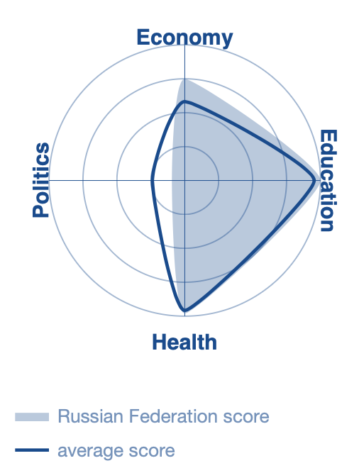

Как видно из рисунка выше (рис.1) Россия имеет довольно средние показатели, соотносимые со средними значениями по миру. Образование и здравоохранение признаны в России полностью гендерно нейтральными и оценились в 1,000 и 0,980 баллов соответственно. Примечательно, что уровень экономического равенства так же выше среднего по миру, по этому показателю Россия занимает 32 место. В России женщины в среднем более образованы, чем мужчины, а их ожидаемая продолжительность жизни на 8 лет больше. 90% мужчин и женщин посещали школу, уровень получивших высшее образование женщин на 14% выше, чем мужчин и составляет 89%. Соотношение женщин занятых на квалифицированных работах больше и равно 62,3%. Самый большой уровень гендерного неравенства в России наблюдается в политике – 122 место с уровнем преодоления неравенства в 10%. Женщины недопредставлены в правительственных органах, число женщин среди министров – 12,9%, а среди парламентариев – 15,8%. В результате, несмотря на то что российское общество предоставляет женщинам широкий доступ к образованию и некоторым сегментам рынка труда, «стеклянный потолок» не позволяет большинству из них получить доступ к властным позициям как в политике, так и в деловом секторе. Помимо дискриминации при продвижении по карьерной лестнице, к проблемам в сфере УЧР можно отнести неравный уровень оплаты труда и дискриминацию при трудоустройстве, о которых более подробно будет описано в следующих главах. Ниже представлена динамика изменения рейтинга России по каждому из 4 показателей за последние 14 лет. (рис.2)

Рис.2 «Динамика показателей гендерного равенства в РФ за 14 лет GGGR 2020»
Стоит отметить, что за 14 лет Россия опустилась в списке на 32 позиции несмотря на то, что в сфере здравоохранения и образования достигнут полный гендерный паритет. В России происходит очень медленный рост показателей, а по некоторым из позиций наблюдается регресс. За эти годы многие развитые страны смогли существенно улучшить показатель равенства, сместив в рейтинге РФ. В целом проблема гендерного неравенства в России не является первоочередной, а законодательство преобразовывается крайне медленно.

Современное состояние проблемы гендерного неравенства.

Ввиду множества исторических факторов, одним из которых является патриархальное устройство общества, исконно гендерным притеснениям подвергались женщины. Вначале гендерная проблема как таковая не была сформулирована и актуальна, хотя и предпринимались попытки привлечь общественность к этому вопросу еще во времена античности. Платон в своем произведении «Государство» утверждал, что женщины обладают равными с мужчинами «естественными способностями» управлять и защищать Древнюю Грецию. В ту эпоху гендерное неравенство было продиктовано определенными социальными ролями: мужчина – добытчик, женщина – домохозяйка. Такой своеобразный социальный контракт был несознательно заключен для успешного функционирования общества и был характерен для примитивного и традиционного общества. Необходимо заметить, что такая модель была присуща большинству народов, несмотря на разный уровень их развития, географического расположения и рода деятельности. В таком обществе права человека отходят на второй план, а главная цель общества - решение вопроса о выживании.
С развитием общества преобразовывалась и идеи о правах человека. На протяжении столетий патриархальный уклад оставался главенствующим и единственным способом общественного устройства. Так продолжалось до тех пора, пока общество не стало индустриальным, капиталистическим. С приходом новых социальных формаций были сформированы общественно-политические движения по всему миру, ратующие за предоставление женщинам равных мужчинам гражданских прав, которые назвались феминизмом. Хотя феминизм как таковой существовал долгое время, состоявшиеся идеи и масштаб он приобрел несколько столетий назад. XVIII век стал началом идейных преобразований в вопросах гендерного равенства, а отправной точкой стал ряд реформаторских движений в западных обществах. Большой вклад в создание этого движения внесли французские просветители тех времен. Дидро полагал, что «униженное существование женщины есть следствие определенных гражданских законов и обычаев»; Монтескье считал, что «женщина может и должна участвовать в общественной жизни» и т. д. Такие высказывания, во времена господства патриархального общества, были крайне радикальными. Несмотря на это во Франции, а затем и по всему миру начали образовываться сообщества, отстаивающие права женщин. Однако только в конце девятнадцатого века усилия по обеспечению равных прав женщин соединились в четко идентифицируемое и осознанное движение, или, скорее, в серию движений. Обычно говорят о четырех фазах современного феминизма, они весьма условны и знаменуют лишь определенные глобальные события, повлиявшие на состояние дел.
Родоначальником современного феминизма принято считать США, ведь именно там эти движения приняли мировой охват. Первая волна феминизма произошла в конце девятнадцатого и начале двадцатого веков, возникла в среде городского индустриализма и либеральной социалистической политики. Целью этой волны было открыть возможности для женщин в избирательном праве и уравнять их перед законом. Формально волна началась на съезде Сенека-Фоллс в 1848 году в США, когда триста мужчин и женщин объединились в защиту равенства женщин. Элизабет Кэди Стэнтон разработала Декларацию Сенека-Фоллс, в которой излагаются идеология и политические стратегии нового движения.
Вторая волна началась в 1960-х и продолжалась до 90-х. Эта волна развернулась в контексте антивоенного движения и движения за гражданские права, а также растущего самосознания различных групп меньшинств по всему миру. На этом этапе доминирующими вопросами были репродуктивные права, и большая часть энергии движения была сосредоточена на принятии поправки о равных правах к Конституции, гарантирующей социальное равенство независимо от пола. В то время как первая волна феминизма, как правило, была продвинута средним классом, белыми женщинами, вторая фаза привлекла женщин из развивающихся стран. Утверждение второй волны: «женская борьба — это классовая борьба». Феминистки говорили о женщинах как о социальном классе, в обиход вошла такая фразы, как «политика идентичности», демонстрирующая взаимосвязь между расой, классом и гендерным угнетением. В целом идея феминизма второй волны заключалась в предоставлении не только равенства перед законом, но и установления социальной справедливости.
Третья волна феминизма началась в середине 90-х и была основана на постколониальном и постмодернистском мышлении. На этом этапе были дестабилизированы многие конструкции, включая понятия «универсальная женственность», тело и пол. Данная волна стала поворотным моментом в истории развития гендерного вопроса. Впервые в истории человечества стали формироваться социальные движения, направленные не на равенство прав всех людей, которые ранее постулировались феминизмом, а на разграничение и отдаление гендеров друг от друга. После этого начался невероятный рост количества различных движений: радикального феминизма, маскулизма, различного рода трансгендерных движений и тд. Феминизм начал рассматривать не только права человека, но и в целом сменил вектор в сторону меньшинств и притесняемых групп, которые не имеют прямого отношения к мужчинам и женщинам. В конечном счете это привело к тому, что многие движения стали по своей сути дискриминационными.
Четвертая волна пока что не имеет четко выраженного характера, пока не ясно какие из социальных изменений будут знаменовать ее. Многие эксперты считают, что основной повесткой четвертой волны станет именно равенство в экономической деятельности женщин.
С 2000-х годов активно набирало популярность гендерное течение «Маскулизм», идеология которого обратна феминизму (устранение сексизма в отношении мужчин и уравнение их правам женщин). Основные цели маскулизма привлечь внимание к социальным сферам, в которых мужчины угнетаются обществом. Они выделяют следующие проблемы: ярлык социальной роли «добытчика», несоразмерное восприятие насилия по отношению к мужчинам, неравные права отцовства, жесткие гендерные стереотипы, гендерные законы и др.
На сегодняшний день существует более сотни различных понятий феминизма. Как было сказано ранее, проблема гендерного неравенства неразрывно связана с национальной спецификой, однако в эпоху глобализации, когда границы размыты, рынок труда является мировым, а доступ к информации есть у всех – гендерное неравенство стало восприниматься в качестве глобальной проблемы. С каждым годом все больше и больше государств достигают гендерного паритета. Существует множество организация отслеживающих показатели равенства по всему миру. Всемирный Банк предоставляет доклад «Women, Business and the Law» уже на протяжении 50 лет, ежегодно анализируя положение каждой из стран на уровень гендерного равенства. Каждой из стран выставляется взвешенная суммарная оценка, отражающая свободу прав человека в стране по 8 показателям: мобильность (оценивает возможность свободного передвижения), рабочее место (оценивает права, влияющие на трудовые отношения), оплата труда (оценивает уровень заработной платы, ее регуляция), брак (оценивает правовые ограничения связанные с браком), родительские обязанности (оценивает законы, влияющие на работу после рождения детей), предпринимательство (анализирует ограничения, мешающие открывать и вести бизнес), имущество (анализирует права связанные с владением и распоряжением имуществом) и пенсия (анализирует законы, связанные с пенсией). По каждому из показателей предусмотрена 100 бальная система оценки, а после выставляется взвешенный суммарный показатель, характеризующий уровень равенства в стране. На 2021 год в мире всего 10 стран из 190 анализируемых, которые достигли равенства и имеют показатель в 100 баллов: Бельгия, Канада, Дания, Франция, Исландия, Ирландия, Латвия, Люксембург, Португалия, Швеция. Россия расположилась во второй сотне рядом с Угандой и Бурундией с показателем в 73,1 балла. В целом по миру гендерное неравенства с каждым годом снижается. На рисунке ниже представлены динамика изменения в показателях гендерного равенства за последние 50 лет. (рис.3)

Рис.3 «Динамика показателя гендерного равенства за 50 лет»
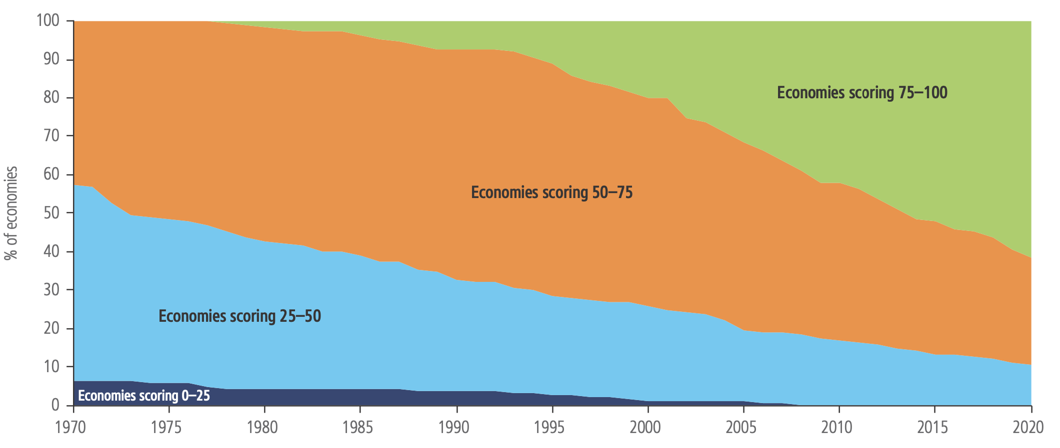

Как видно, ситуация в 21 веке существенно улучшилась, всего 10% всех в мире стран имеют показатель гендерного равенства ниже 50 баллов. Наблюдается значительный рост количества гендерно равных стран к 2021 году в мире таких больше половины, их показатель больше 75 баллов, для сравнения еще 40 лет назад этот показатель был на уровне 1,5%. Вопрос гендерного неравенства в мире постепенно разрешается, правительствами стран принимаются верные и эффективные меры по его преодолению.

Социально-экономические факторы, влияющие на проявление гендерного неравенства.
Проблема гендерного неравенства современная, поэтому не имеет единой нормативной базы для законотворческих органов, пока не понятно какие методы борьбы с дискриминацией эффективны, а какие лишь усугубляют ее или притесняют противоположный пол. На сегодняшний день насчитывается несколько десятков движений, которые отстаивают права женщин или мужчин во всех сферах общества. На этой почве возникает все больше противоречий, которые общество вынуждено решать. Любая социальная проблема требует большого количества времени на ее решение и постепенности внедрения мер по борьбе с ней. За последние десятилетия права женщин и мужчин в развитых странах существенно выровнялись во многих сферах, однако паритет все еще не достигнут.
Еще несколько десятков лет назад феминистические движения ограничивались лишь исключительно локальными национальными проявлениями. Сегодня же одной из главнейших задач Международного права является соблюдение равенства прав человека, и как следствие, соблюдение гендерного паритета. Принимаются нормативные акты, регламентирующие и защищающие права женщин, создаются и активно продвигаются инициативы по созданию специализированных судебных органов, создаются условия для успешного функционирования профсоюзов. Важнейшая цель, которую постулирует Организация Объединённых Наций в области устойчивого развития общества: «Достижение гендерного равенства путем ненасилия, внедрения в общество гуманистических ценностей, эгалитаризма (концепция равенства всех членов общества по политическим, экономическим, социальным и гражданским правам), партнерство между мужчиной и женщиной, признание их физиологических различий при равных социальных возможностях.»
Существует множество подходов к проблеме гендерного неравенства каждый из которых имеет свою доказательную базу, но ни один из них не описывает и не решает ее полностью. Даже при существующей положительной динамике потребуются десятилетия для того, чтобы установить гендерный паритет во всем мире, а согласно отчетам McKinsey&Co. и LeanIn.org потребуется более 100 лет, чтобы уравнять мужчин и женщин в сфере УЧР. Согласно их отчетам ежегодно только США теряет более 4.3 триллионов долларов из-за гендерного неравенства. McKinsey&Co уже много лет анализирует компании на предмет гендерного неравенства. Было выявлено, что гендерно равномерные компании имеют более высокие финансовые показатели. Современный мир ставит новые вызовы перед обществом и выдвигает новые вопросы, которые обществу необходимо решать. Однако почему именно проблемы в сфере УЧР являются на сегодняшний день самыми актуальными в контексте преодоления гендерного неравенства во всем мире? Каждый из нижеизложенных аспектов выявил новые проблемы, следствием некоторых из которых стала актуализация преодоления гендерного неравенства именно в сфере УЧР.

1.3.1. Влияние уровня жизни
Гендерная проблема может рассматриваться в контексте типологии общества по К.Марксу или любой иной типологии развития общества, где каждый из этапов связан с различным уровнем гендерного неравенства. Например, в первобытном обществе неравенство было связано с распределением социальных ролей и не могло восприниматься в качестве проблемы. В рабовладельческой формации, притеснениям в равной степени подвергаются и мужчины, и женщины, оба гендера лишены прав. Во времена феодализма крен неравенства начинает склоняться в сторону женщин. Связано это с первичным накоплением капитала, так как частная собственность в виде земли была сосредоточена в руках мужчин, то права женщин стали заметно меньше. В условиях капиталистической формации, права женщин уравниваются мужским, однако возникают гендерные проблемы, связанные с трудом, то есть с управлением человеческими ресурсами: неравный уровень заработных плат, непропорциональный гендерный состав в руководящих должностях и др. В целом можно сформулировать, что чем выше уровень развития общества, тем уровень гендерного неравенства ниже. Показателем развитости государства в современном мире принято считать ВВП на душу населения, обычно, чем этот показатель выше, тем уровень жизни в стране выше. Показатель ВВП формируется в том числе и внутренними инвестициями в частные предприятия, что косвенно связано с трудовыми отношениями работодателя и работника, не говоря уже о конечном потреблении товара, уровень которого зависит от заработных плат. С экономической точки зрения, притеснение одной из социальных групп, при равном потенциале экономической деятельности будет значить неэффективное функционирование общества. О том, что экономический уровень развития коррелирует с уровнем гендерного неравенства можно судить по докладу Всемирного Банка «Women, Business and The Law 2020». Из рисунка ниже видно (рис.4), что наиболее гендерно нейтральные страны находятся в Европейской части мира, а страны с наименьшим показателем в средней Азии и Северной Африке, однако стоит отметить их более значительный прирост показателя в период с 2017 года по 2019, в сравнении с остальными.

Рис.4 «Уровень гендерного равенства в мире»
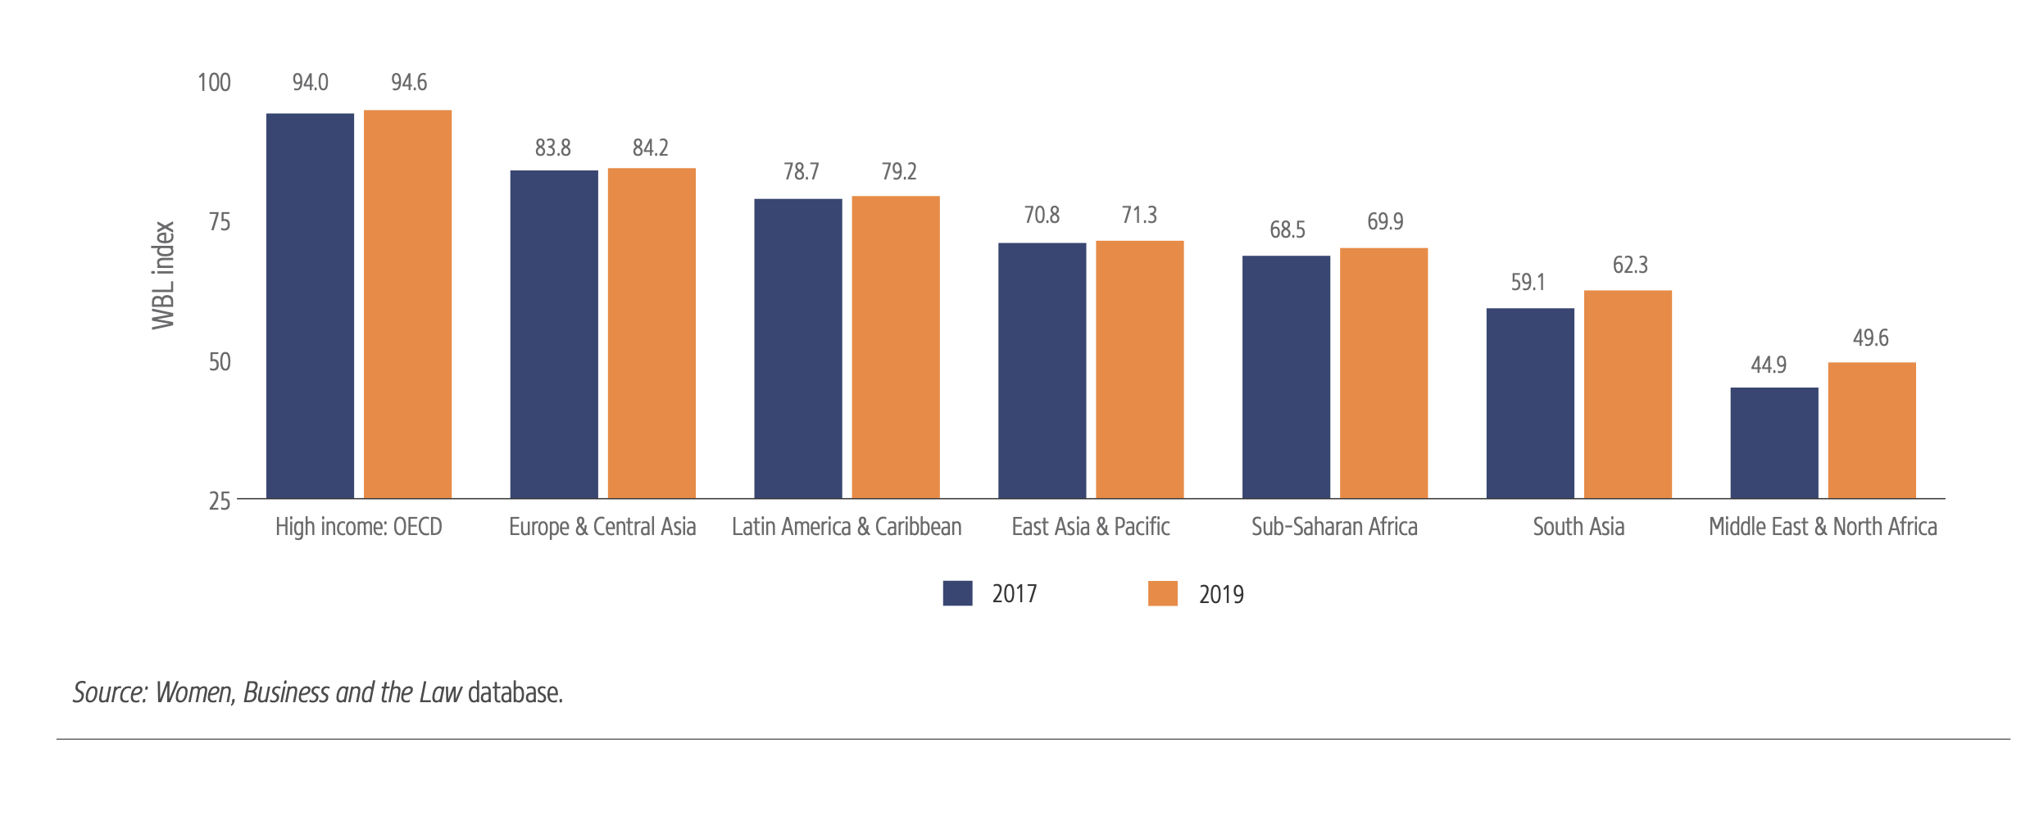

В развитых странах уровень равенства ежегодно вырастает ненамного. В аналогичном докладе 2021 года были проанализированы те же 190 стран, а показатели соотношения регионов и уровня гендерного равенства представлены на рисунке ниже (рис.5).

Рис.5 «Соотношение регионов и уровня гендерного равенства (WBL score)»
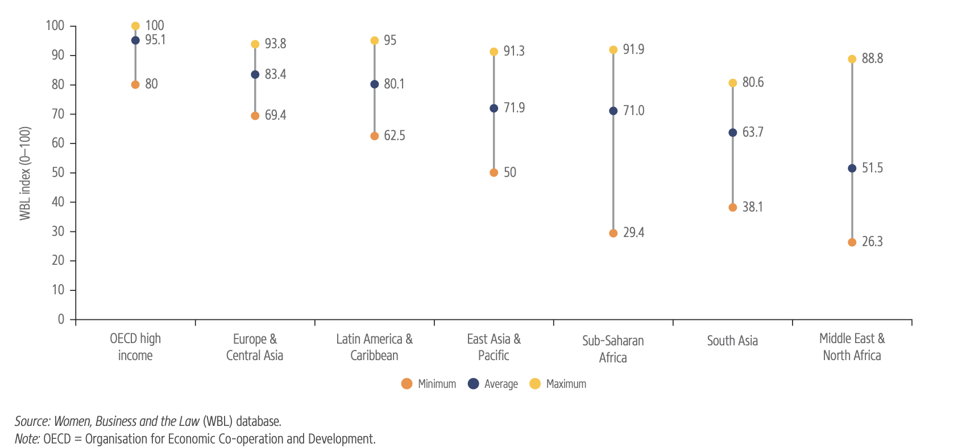

Нельзя оставить без внимания тот факт, что не всегда экономическое развитие страны коррелирует с уровнем гендерного равенства. Например, та же Россия с показателем в 73,1 балла соседствует в рейтинге с Бурундией, причем показатель ВВП на душу населения в России выше почти в 40 раз. Связано это с тем, что факторов, влияющих на гендерный паритет крайне много, что еще раз доказывает невозможность рассмотрения феномена гендерного неравенства в отрыве от остальных аспектов проблемы. Следовательно, если на уровень гендерного неравенства влияет уровень жизни внутри страны, то внутренняя национальная среда, сформированная экономическими и трудовыми отношениями между индивидами, так же будет подвержена влиянию гендерного неравенства. То есть, если уровень экономического развития национальной экономики низкий, то гендерное неравенство на рабочем месте будет наблюдаться с большей вероятностью и наоборот.

1.3.2. Влияние социокультурных и национальных особенностей.

На уровень гендерного неравенства непосредственно влияют локальные факторы: культурные и исторические. Например, западная культура более либеральна и в вопросах гендерного равенства исторически преуспела больше. Восточная же культура более консервативна, устои и традиции для таких государств имеют большое значение и любые социальные преобразования длятся не одно десятилетие. Также, необходимо учитывать религию, и исторические особенности каждого государства. В условиях глобализации ситуация начинает немного меняется. Во-первых, культурные границы между странами стираются, а национальные особенности и традиции все больше становятся международными. Во-вторых, процесс глобализации активизировал процесс реформации рынка труда, теперь локальный рынок труда не может рассматриваться без учета глобального. В-третьих, вседоступность информации активизировала недовольство слаборазвитых стран. Условно, если ранее заниженная оплата женского труда в Африканских странах была нормой, то теперь этот факт порицается даже внутренним локальным обществом. В целом доступ к информации активизировал общественность и привлек внимание к этой проблеме на глобальном уровне, что вынудило государства предпринимать меры по преодолению гендерного неравенства. Если не брать частности, то в развитых странах равенство людей в бытовом понимании уже установлено. Законы распространяются в равной степени, доступ к благам также открыт для всех, человек имеет права и обязанности, гарантируемые ему международным правом и тд. При этом равные права не гарантируют человеку равенство в экономическом или социальном плане, в силу вступают более частные факторы, влияющие на эти аспекты, например неравный доступ к труду или несоразмерные заработные платы за равный труд, разный уровень доходов и др.
Процесс глобализации особенно явно выявил необходимость учета национальных особенностей. Глобализация предполагает либерализацию существующих локальных гендерных порядков и их преобразование в соответствии с глобальными гендерными стратегиями и нормами международного законодательства, направленного на утверждение гендерного равенства и обеспечение прав женщин и возможностей для их самореализации. Иными словами, глобализация гендерных отношений предполагает распространение международных стратегий гендерного равенства. Особую роль играют международные экономические договоры, так как развитые страны вместе с предоставлением права экономического сотрудничества продвигают и ряд демократических идей об обеспечении прав человека. Американский экономист Дж. Бхагвати проводит аналогию с «пакетной услугой», когда вместе с экономическими преимуществами от сотрудничества с западными странами идут демократические идеи о равенстве граждан. В свою очередь это приводит к тому, что сама международная модель гендерного равенства может называться западной. В таком контексте, распространённые на развивающиеся страны гендерные идеи приобретают негативную коннотацию, так как новые нормативные установки идут в существенный разрез с уже имеющимися в этой стране. Навязывание новых идей, сначала правительству, а потом правительством обществу, порождает еще большее неравенство. Можно сделать вывод, что глобальные гендерные стратегии должны реализовываться в не западных странах иначе, чем в западных. Это в свою очередь означает, что введение международных стандартов гендерного равенства и унификации таковых норм, связанная с глобализацией, не приводит к формированию универсальной системы гендерных отношений, а порой наоборот лишь усиливает разрыв, когда вступает в разрез с общепринятыми локальными нормами. То есть с теоретической точки зрения, универсальные нормы должны быть равномерно имплементированы в каждой из стран для установления гендерного паритета, однако из-за национальных особенностей, установление такого рода норм не представляется возможным.
Очевидно, что меры по преодолению гендерного неравенства могут и должны изменяться в зависимости от национальных особенностей страны. Причем, чем более частное и локальное проявление гендерного неравенства имеет место быть, тем более уникальным должен быть подход к решению этой проблемы. Например, для уравнивания прав мужчин и женщин во всех странах применяется довольно унифицированный подход создания гендерно нейтральных законов и нормативно-правовых актов, однако для устранения гендерного неравенства в сфере УЧР требуется более глубинный анализ внутренних рынков труда, непосредственно трудового законодательства и других частных факторов. Несмотря на то, что глобализация размывает границы государственной идентичности в вопросах установления гендерного паритета, пока еще невозможно абстрагироваться от учета влияния национальных особенностей. Национальные особенности и глобализация влияют на гендерное неравенство не только на законодательном уровне, но и на уровне организационном, что осложняет процесс его преодоления.

1.3.3. Влияние бизнес-среды

С каждым годом становится все больше мировых корпораций уровень влияния, которых зачастую выше, чем у небольших стран. Примечательно то, что раньше проблемы гендерной дискриминации решались на уровне «государство – социальная группа» (как например равенство перед законом, равенство в избирательном праве), современные гендерные проблемы требуют привлечения новых институтов, таких как бизнес для успешного решения проблемы. Ранее описанная история развития гендерного вопроса четко определяет разные проблемы на каждом из этапов общественного развития. Если ранее повлиять на гендерный паритет могло только государство, вводя льготы, создавая гендерные законы, помогающие установить социальную справедливость, то в 21 веке этого недостаточно. Бизнес в открытых рыночных экономиках становится связующим звеном между общественностью и государством. Ниже представлена моя модель взаимодействия и реагирования на гендерную проблему, в том числе и на проблему гендерного неравенства в сфере УЧР.
Макет 1. «Модель реагирования общества на проблему гендерного неравенства»

Снизу
вверх
Сверху
вниз

Можно выделить два подхода по устранению гендерного неравенства. Подход «снизу-вверх» характерен для ситуации, когда общество, перестраиваясь вынуждает организации и людей следовать новым институциональным нормам, а законы создаются после возникновения проблемы (Европа, США, Канада, Австралия). Такой подход обычно характерен для либеральных стран с преобладанием западной культуры, где общественные волнения и недовольство граждан становятся поводом для законодательных преобразований. Так например, сначала создаются локальные объединения, которые разрастаясь набирают силу и преобразовываются в общественные движения. Перестраивается и бизнес, если это необходимо, чтобы следовать общественному одобрению. На последнем этапе, когда проблема разрастается до национального уровня, встает вопрос о ее государственном регулировании и принимаются законы или иные нормативно-правовые акты. Иногда сам бизнес запускает общественные преобразования, такое происходит, например, когда крупные корпорации начинают экспортировать продукт с новой общественной идеей, которая еще не сформировалась локальным обществом. Подход «сверху вниз» имеет обратный порядок решения социальной проблемы. Законотворческие органы предупреждают возникновение проблемы и создают правовые нормы, которым далее будут следовать и организации, и общество в целом. Характерен такой метод для менее либеральных государств (Россия, Китай, Великобритания). В таких условиях бизнес может выступать в качестве транзита идей правительства. То есть законодательные меры, предпринятые государством направленны не на общество в целом, а на регуляцию бизнеса, который тем самым регулирует общество. Например, государство может квотировать рабочие места для женщин в профессиях доступ, к которым ранее для них был закрыт или может поощрять бизнес за применение политики «family friendly» и тд. Данный подход позволяет четко разделить предпринимаемые меры по преодолению гендерного неравенства на рабочем месте, разделить обязанности по решению проблемы между государством и бизнесом. Опять-таки прослеживается взаимосвязь со сферой управления человеческими ресурсами, бизнесу выгодно быть «хорошим» с социальной перспективы, а установление гендерного паритета на рабочем месте представляется вполне выполнимой задачей. В рамках корпоративной социальной деятельности бизнесом решаются многие глобальные проблемы, например, проводится политика «eco friendly» или поддерживается та или иная социальная группа. Основная задача бизнеса – получение прибыли. Однако, зачастую деятельность бизнеса распространяется и на социальную сферу, в рамках корпоративной социальной ответственности. Связано это с тем, что в условиях непрерывно нарастающей конкуренции компании вынуждены искать новые источники конкурентных преимуществ, одним из которых может стать такого рода деятельность. Деятельность, связанная с преодолением гендерного неравенства, не является основной задачей бизнеса, однако если она будет экономически выгодной, то бизнес будет этим заниматься. А она выгодна, причем не только с точки зрения получения конкурентного преимущества за счет гендерного паритета, но и реальной экономической прибыли. Исследование 2017 года компании Cloverpop показало, что компании с неоднородным гендерным составом работают эффективнее на 25%, а те, которые, разнообразны еще и по возрастному и географическому признаку – на 50%. Связано это с тем, что дифференциация человеческого капитала внутри организации расширяет пул возможных подходов к решению бизнес-задач.

1.4. Актуальность проблемы, сложность феномена и его объективной оценки.

Гендерное неравенство - проблема, ставшая актуальной сравнительно недавно, а глобальный охват обрела лишь в прошлом столетии. Пока еще не выработались эффективные методы по его преодолению, а те, что внедряются сейчас, сталкиваются с рядом еще бóльших трудностей. Так, например, в СССР законы, призванные установить гендерное равенство, привели к снижению рождаемости и, как следствие, снижению производственного и экономического потенциала населения. Социальные проблемы особенно восприимчивы к изменениям и что более важно, не могут быть протестированы, поэтому требуют очень длительного и глубоко анализа. Строятся социальные модели, методы тестируются локально, чтобы не вызывать глобальных последствий. Обостряет проблему и невероятная скорость социальных изменений, а также нарастающая сложность общественных структур. В этом контексте сфера управления человеческими ресурсами представляет для общества особый интерес. Во-первых, с исследовательской точки зрения она идеальна для сбора и анализа информации. Отследить уровень занятости, гендерное соотношение, уровень заработной планы и смежные показатели - не представляет большого труда. Соответственно, можно с большей точностью отслеживать влияние уже принятых и предсказывать влияние новых методов преодоления гендерного неравенства. Во-вторых, организация преобразований в данной сфере проста с законодательной точки зрения, не представляет никаких критических последствий для функционирования общества и не несет существенных экономических потерь. По сути, правящие органы могут ограничиваться законотворчеством и регуляцией трудовых отношений, однако в перспективе полезность от таких действий окупается. В-третьих, часть ответственности по преодолению гендерного неравенства в сфере УЧР ложится на бизнес.
Само выражение «гендерное равенство» можно назвать алогизмом, ввиду физиологических различий мужчин и женщин. Нет четкого определения, когда достигается равенство, когда оба гендера равны в правах или когда их права справедливо распределены? Если первое, то будет ли являться гендерной дискриминацией факт, что мужчин, трудоустроенных на физически тяжёлых работах больше? А если второе, то должны ли быть приняты меры, ограничивающие права другого гендера или дающие больше прав противоположному полу, что в свою очередь породит дополнительное неравенство? Как определить, когда неравенство обусловлено рыночными факторами, а когда имеет место быть реальная дискриминация? Огромное количество социальных движений, которые не согласуются между собой, высокая зависимость от контекста, сложность в объективном восприятии проблемы, невозможность охвата всех аспектов и в то же время невозможность унификации проблемы, отрицательная социальная коннотация понятий «Феминизм», «Гендер», социальное паразитирование на теме и продвижение ложных идей, национальные особенности каждого из государств - все это делает проблему гендерного неравенства крайне сложной, многогранной и многоликой. Гендерное неравенство существует, это глобальная проблема и это факт. Во многих странах женщины не имеют прав и притесняются на уровне законодательства. Но где проходит граница гендерного равенства? Какой показатель может служить индикатором такого паритета?
В 2018 году трое ученых, не являющихся исследователями гендерных вопросов, поставили социальный эксперимент, целью которого было описать всю несостоятельность современных научных изданий, занимающихся вопросами гендерного равенства. За год было написано 20 статей с использованием заведомо неэтичных терминов, абсурдных идей, утрированных аналогий, связанных с угнетением гендерно нормальных мужчин. В нескольких из статей были использованы выдержки из «Mein Kampf», а еще в нескольких из них использовались за основу радикально расистские публикации с заменой слова «белый» на женщину, а «черный» на мужчину. Одна из статей поднимала проблему «отсутствия феминистического ИИ», другая описывала и продвигала идеи «жирного бодибилдинга, как единственного пути к здоровому образу жизни», а еще одна под названием «Собачий парк» (умышленная аналогия сравнения мужчин с собаками) была высоко оценена и получила награду от авторитетного научного журнала, занимающегося вопросами гендера, «Gender, Place & Culture». Статья описывала методы и практики прямого насильственного угнетения и «дрессировки» мужчин, в публикации умышленно использовалось огромное количество жаргонизмов, абсолютно неэтичных сравнений и радикальных призывов к «абьюзу» над мужчинами. Помимо награды статья получила огромное количество положительных отзывов многих специалистов, занимающихся гендерными вопросами. Спустя год эксперимент было решено прекратить. К концу эксперимента к публикации было принято 7 статей, еще по 4 было назначено дополнительное личное собеседование с авторами, по 3 не был получен ответ и только 6 не были допущены к публикации.
Основная критика, направленная в сторону феминистических движений, основана на умозаключении об уже имеющемся равенстве между мужчинами и женщинами. Третья волна феминизма стала поворотной точкой в этом плане. Если ранее феминизм боролся исключительно за равенство права (которое на сегодняшний день в большинстве стран установлено), то теперь появляются все больше движений, паразитирующих на этой теме. Статистика используется только в выигрышном случае, происходит подмена понятий, гендерное равенство применяется только там, где это выгодно, а сам феминизм используется уже не как механизм всеобщего равенства людей, а в качестве возвышения женского гендера. В таких условиях крайне сложно оставаться объективным и отличать истинную проблему от ложной.
Гендерное неравенство в сфере УЧР также подвергается критике. Под сомнение ставится факт о неравенстве заработных плат у мужчин и женщин. Сторонники такой идни утверждают, что разрыв не может существовать ввиду капиталистического устройства общества, так как, если работодатель может за тот же объем труда и выработки платить меньше, то почему тогда женщины не представлены в большем соотношении во всех профессиях. Так же они апеллируют к тому, что предоставляемые данные о неравенстве заработных плат не могут быть релевантными, ввиду неверной их интерпретации, так как многие издания статистически подстраивают результат, например, указывая на неравенство в заработной плате, но замалчивая количество отработанных часов и тд.
Даже законодательные органы сталкиваются с большими проблемами при внедрении мер по преодолению неравенства. Бывает сложно отличить косвенную дискриминацию, связанную с физиологическими различиями и рыночными факторами от прямой, когда тот или иной гендер действительно дискриминируется. Да и в целом процесс принятия закона, отстаивающего права одного гендера может обернуться притеснением другого. Отсутствие своеобразного эталона в решении проблемы осложняет процесс оценки правильности и справедливости того или иного решения. Сложно представить себе, чтобы гендерная проблема разрешилась без законодательного вмешательства и косвенного ограничения свобод граждан, поэтому институциональные меры должны приниматься крайне осторожно, из-за чего темпы снижения неравенства зачастую замедляются.

Выводы 1 главы.

Обобщая вышесказанное, феномен гендерного неравенства крайне сложен в его восприятии. Он не может рассматриваться отдельно от множества исторических аспектов, а также эволюционного развития общества. Решение гендерного вопроса в сфере УЧР может стать следующим этапом развития более эффективного и социально равного общества, как минимум потому, что полезность от такого преобразования будет крайне высока. Гендерное равенство в сфере УЧР экономически выгодно, а сами преобразования могут быть имплементированы в общественную жизнь без вреда для других социальных сфер. Преодолеть гендерное неравенство на рабочем месте невозможно без законодательных инициатив, регулирующих правоотношения гендеров и устанавливающих социальную справедливость. Социокультурные и национальные особенности каждого государства осложняют процесс преобразований, а организации вынуждены все чаще брать на себя ответственность по установления гендерного паритета на организационном уровне. Несмотря на это, динамика преодоления гендерного неравенства положительна, многие страны уже достигли формального паритета, однако, чтобы искоренить гендерную дискриминацию во всем мире потребуется не одно десятилетие.

Глава 2. Основные гендерные проблемы в сфере УЧР

В предыдущей главе был описан эволюционный процесс актуализации проблем гендерного неравенства в сфере УЧР. В целом проявление гендерного неравенства в обществе является следствием неэффективного распределения человеческого капитала. Можно выделить 3 взаимосвязанные проблемы, с которыми сталкивается общество, на которые направлены государственные и организационные меры по установлению гендерного паритета на рабочем месте:
- Гендерная дискриминация при трудоустройстве.
- Неравенство в заработных платах.
- Феномен стеклянного потолка – дискриминация, связанная с установлением барьеров в продвижении по карьерной лестнице.

Управление человеческими ресурсами — это система разработки и реализации решений по регулированию труда и занятости на уровне организации, нацеленные на решение долговременных задач. Так как организации непосредственно взаимодействуют с внешней средой (национальным уровнем), то наиболее релевантными для анализа проблемы, будут данные, полученные на стыке организационного и национального уровня. В частности международные и российские исследования рынка труда.

2.1. Проявления гендерного неравенства в сфере УЧР: международный опыт

Так как проблему гендерного неравенства в сфере УЧР можно отнести к числу глобальных, то ее проявления характерны для всех государств. Проблемы разрыва в оплате труда и недопредставленности на топ-позициях выходят за рамки организационного уровня и оказывают непосредственное влияние на всю национальную экономику. С исследовательской точки зрения, наиболее релевантными, касательно проблемы гендерного неравенства, будут статистические данные развитых стран, так как их уровень экономического развития выше. Отмечу, что рассмотрение каждого развитого государства на предмет гендерного неравенства в сфере УЧР и выявления всех локальных особенностей не представляется возможным, ввиду множества факторов, о которых писалось в предыдущих главах, поэтому в представленных эмпирических данных используются общие усредненные значения, с целью последующего более глубокого анализа и сравнения их с Россией.
Согласно докладу международной организации труда «Global Wage Report 2018/19», средний по миру уровень гендерного разрыва в ежемесячной оплате труда составляет 20,5%. Для расчета гендерного разрыва в докладе были использованы методики подсчета реальных показателей разрыва, учитывающие инфляцию, уровень образования, доходы населения и тд. Для исследования страны разделили на 4 группы: с высоким уровнем доходов населения (развитые), с уровнем доходов выше среднего, с уровнем доходов ниже среднего и страны с низким уровнем доходов. Ниже приведены показатели разрыва в оплате труда в развитых странах с высоким уровнем доходов.
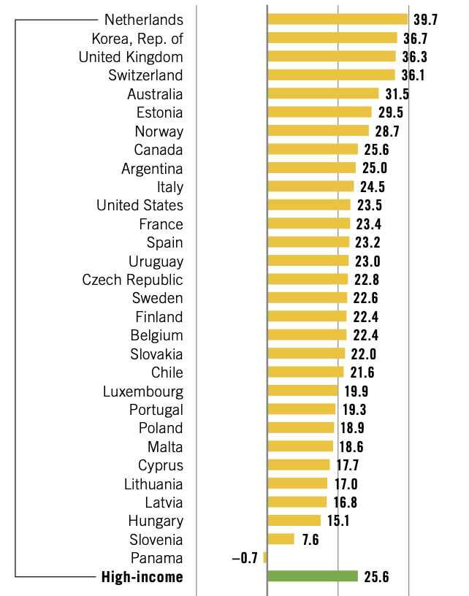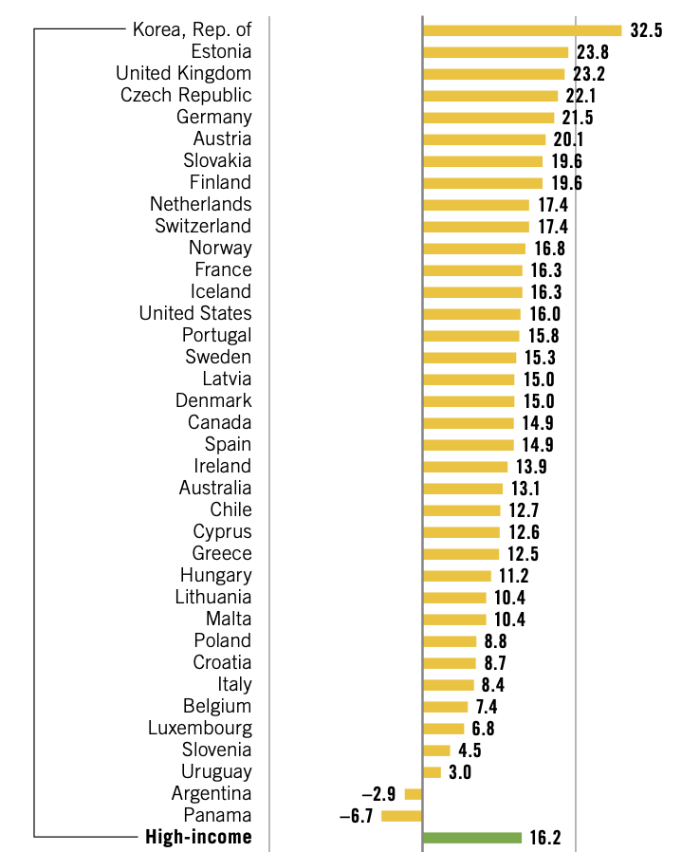
Рис.7 «Гендерный разрыв в почасовой оплате труда в развитых странах»
Рис. 6 «Гендерный разрыв ежемесячной заработной платы в развитых странах»

По всем странам показатель разрыва варьируется от 39,7% в Нидерландах до -6,6% (женщины зарабатывают больше мужчин) в Республике Филиппины. Причем, в странах с низким уровнем заработных плат, средний показатель разрыва ниже, чем аналогичный в странах с высокими уровнями заработных плат, это объясняется экспертами тем, что в более экономически развитых странах, ведут свою деятельность более крупные организации, а так как существует недопредставленность женщин на топ-позициях, то и наблюдается отклонение в разрыве заработных плат. Еще одной характерной особенностью стало то, что разрыв в оплате труда в развитых странах больше на высококвалифицированных должностях. Несмотря на то, что средний показатель разрыва в мире составляет 20%, в преодолении этой проблемы наблюдается положительная динамика. Так уровень зарплатного разрыва в мире сократился на 9% за последние 25 лет. Однако, связано это с тем, что в менее развитых странах, темпы преодоления гендерного разрыва в заработных платах в разы выше. Что касается развитых стран, то их уровень разрыва имеет положительную динамику, но темпы прироста довольно медленные. Ниже приведена динамика показателя разрыва в заработных платах в развитых странах в период с 1995 по 2015 годы.

Рис.8 «Динамика показателя разрыва в зарплате в развитых странах с 1995 по 2015 г.»
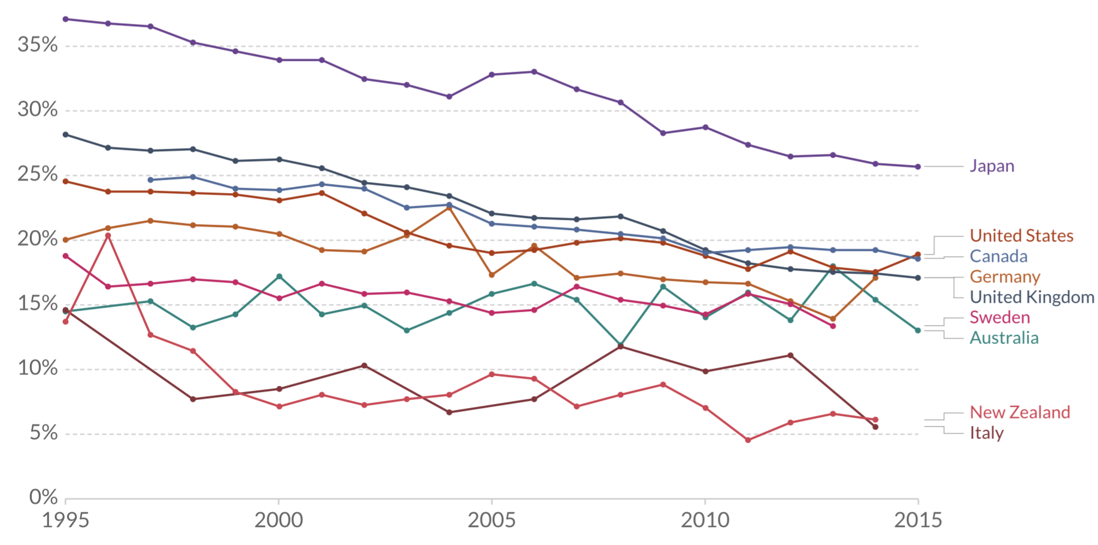

Недопредставленность женщин во всех сферах так же является мировой проблемой. Согласно отчету мировой организации труда показатель экономически активных мужчин (рабочего населения) в мире составляет 75% и лишь 49% женщин трудоустроены. Чтобы оценить уровень гендерного неравенства именно в сфере УЧР обычно рассматривают соотношение мужчин и женщин на топ-позициях. Например, в отчете Mercer за 2016 год «Women Thrive», в котором проанализированы данные из 42 стран, было установлено, что во всем мире женщины недопредставлены на всех ступенях корпоративной лестницы, составляя лишь 20 процентов общего числа руководителей. Многие исследователи отмечают, что тип женского и мужского управления различен. В целом, тип управления женщин можно отнести к демократическому, горизонтальному, а мужской к авторитарному, вертикальному, поэтому на гендерное равенство в этом вопросе влияет тип экономики, а также другие национальные особенности. Согласно отчету J.P.Morgan лишь 5% женщин являются топ-менеджерами крупнейших американских компаний, входящих в рейтинг S&P 500 , а согласно отчету McKinsey за 2020 год «Women and the workplace» женщин на топ-позициях в мире всего 24%. Компания Catalyst исследовала 1100 компаний в разных сферах, в разных странах на предмет гендерного паритета в показателе представленности женщин на руководящих позициях. В 2019 году число женщин на топ-позициях в мире возросло до рекордных 29%, а географический показатель представленности женщин распределился следующим образом (рис.9):

Рис.9 «Уровень представленности женщин на топ-позициях по географическому признаку»
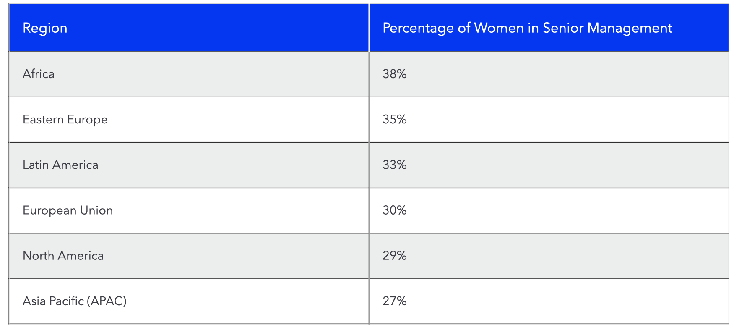
Международная компания Equileap ежегодно исследует компании на уровень гендерной нейтральности. В докладах описывается пул компаний, соответствующих современным международным стандартам паритета на рабочем месте. В 2019 году в число гендерно-нейтральных компаний вошли: P&G, General Motors, L’Oreal, Johnson&Johnson, Danone и другие. Отмечу, что подавляющее большинство организаций (80%) находятся в Австралии, США и Европейском Союзе. Российских компаний, пока в списке нет.

2.2. Гендерное неравенство в сфере УЧР: российский контекст

2.2.1. Неравенство при трудоустройстве

Процесс поиска, подбора и трудоустройства персонала тесно связан с законодательством. Система трудовых отношений в России выстроена не самым совершенным образом и подавляющее большинство статей защищают именно права работника. Таковой недостаточный охват трудовых отношений вынуждает работодателей идти на хитрости по обходу законодательства для собственной защиты. Такие действия зачастую могут восприниматься работником, как гендерное притеснение, однако на самом деле таковым не являться. Конечно, не все работодатели добросовестно соблюдают Трудовой Кодекс. Статья 3 ТК РФ сообщает, что каждый имеет равные права для реализации своих трудовых прав, никто не может быть ограничен и никто не может получать преимущества от факторов расы, возраста, пола, места жительства и тд. Подавляющее большинство работодателей знают об этом законе, но все равно продолжают подбирать сотрудников по признакам, не относящимся напрямую к профессиональным критериям: внешней привлекательности, семейному положению, наличию детей, возрасту и др. По закону работодатели не имеют права отказывать работнику по вышеперечисленным критериям, однако они могут сослаться на иной формальный критерий и избавиться от нежелательного сотрудника законным способом. Это следствие недостаточно широкой правовой базы для защиты работников от гендерной дискриминации, отсутствия сильных профсоюзов и недостаточного уровня правосознания у сотрудников и работодателей. Несмотря на то, что законы в подавляющем большинстве защищают права именно работников в трудовых спорах, доказать в суде дискриминацию по половому признаку практически невозможно. С точки зрения работника это не выгодно, санкции и штрафы, налагаемые на организации за неправомерный отказ в трудоустройстве не слишком велики, им будет грозить штраф от 30000 до 50000 рублей. В сущности же организации редко привлекаются к такой ответственности, потому что как отмечалось ранее, при должном и правомерном отказе работник просто не сможет доказать наличие дискриминационных мотивов. Данный кейс характеризует общую ситуацию с гендерным вопросом и трудовыми отношениями в РФ. Даже ООН посоветовала России пересмотреть трудовой кодекс, чтобы улучшить правовую защиту работников при трудоустройстве.
Также, в России существует гендерная дискриминация на законодательном уровне, так министерство труда составило список в 1974 году, запрещающий женщинам работать во многих профессиях. 1 января 2021 года вступил в силу закон, разрешивший россиянкам работать на сотнях профессий, ранее недоступных для женщин. Теперь число запрещенных для женщин профессий на законодательном уровне сократилось до 100. Ранее в перечне были профессии, связанные с добывающей промышленностью или те, которые связаны с тяжелым физическим трудом. За последние десятилетия с момента запрета, технологии сильно изменилась, многие работы перестали требовать физического труда или снизили его применение, поэтому перечень требовал существенного преобразования. Теперь женщинам можно будет устроиться на такие должности, как: парашютист, плотник, машинист электропоезда, водитель грузовика, тракторист и др., которые ранее были запрещены. Пока что трудно оценить экономический эффект от такой демократизации. Ожидаемый прирост сотрудников не будет высоким из-за узкоспециализированного характера таких работ, ведь женщины и раньше работали на этих профессиях с иной формулировкой должности. Несмотря на это, положительный экономический эффект должен проявится спустя какое-то время после принятия закона: во-первых, средний уровень профессионализма повысится, ввиду повышения конкуренции между кадрами, во-вторых, снизится гендерное неравенство, а это может стать прецедентом к дальнейшим преобразованиям трудового законодательства.
Гендерная дискриминация при трудоустройстве не ограничивается косвенным нарушением законодательства. В 2020 году, компания HeadHunter – агрегатор для поиска работы и сотрудников – провела большое исследование российского рынка труда на предмет гендерной дискриминации при трудоустройстве. Анализировались ответы 117 рекрутеров, работающих в разных отраслях, в разных по величине компаниях, из разных регионов. 96% опрошенных подтвердили, что им приходилось прибегать к целенаправленному поиску кандидатов определенного пола из-за требований руководства или заказчика и из-за должностных особенностей работы. Причем, компании более крупные (более 500 человек) реже сталкиваются с гендерным подбором – 88% рекрутеров заявили об этом. Для сравнения 100% рекрутёров в компаниях с численностью сотрудников менее 100 человек подбирали сотрудников по гендерным признакам. Еще больший диссонанс наблюдается, если сравнивать зарубежные компании и российские. Из рисунка ниже (рис.10) видно, что компании с представительствами за рубежом менее подвержены гендерной дискриминации.

Рис.10 «Доля рекрутеров подбиравших кандидатов по гендерным признакам»
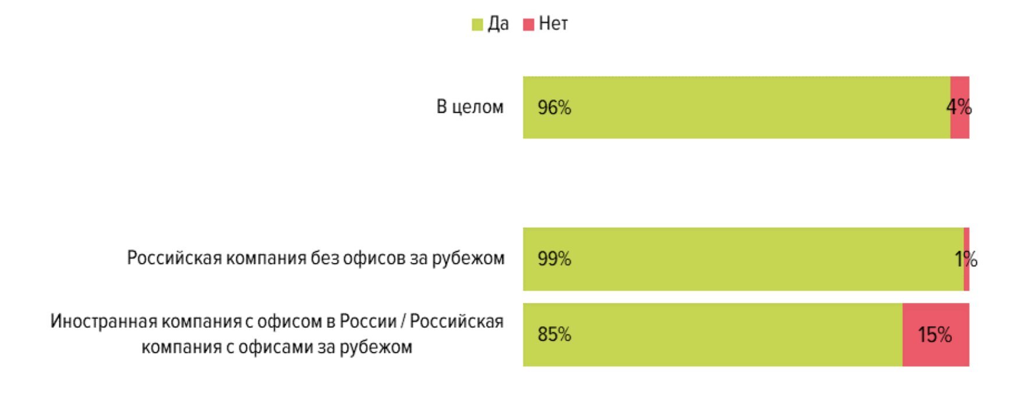

Связано это может быть с двумя факторами: бизнес, осуществляющий свою деятельность за пределами РФ, обязан следовать международным нормативам, которые регламентируют трудовые отношения в вопросах гендерного равенства; российские нормы трудовых отношений не в полной мере охватывают гендерный аспект при трудоустройстве.
Что касается гендерного неравенства в зависимости от квалификации труда, то здесь наблюдается картина, характерная для экономически развивающихся стран (Рис.11). Ответы ранжировались по частоте дискриминационного подбора для каждого уровня сотрудников, где 1 балл – «никогда не сталкивались», а 5 – «сталкиваюсь постоянно». Особенностью является то, что в развитых странах обычно гендерным притеснениям при трудоустройстве подвергаются как раз-таки высококвалифицированные специалисты, директора и топ-менеджеры. В России же, очень часто на низкоквалифицированные работы подбирается определенный гендер, а на позициях топ-менеджмента, наоборот, влияние фактора пола снижается. То есть в целом в России, чем выше должность, тем меньше дискриминация при трудоустройстве.

Рис.11 «Как часто бывают случаи целенаправленного гендерного подбора?»
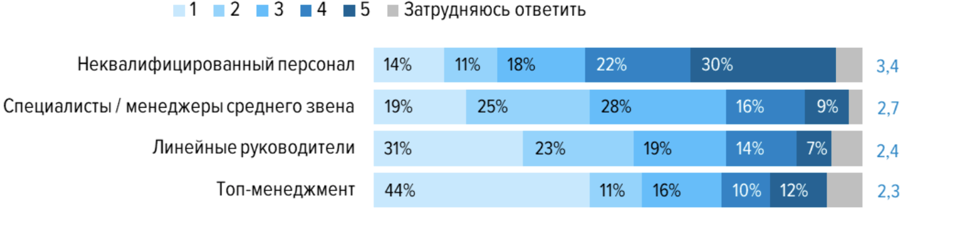
Дискриминация при трудоустройстве проявляется на этапе личного собеседования. Из рисунка ниже (рис.12) видно, что большинство рекрутеров считают необходимым задавать женщинам вопросы об их семейном положении во время интервью.

Рис.12 «Нужно ли задавать вопросы о семейном положении во время собеседования?»
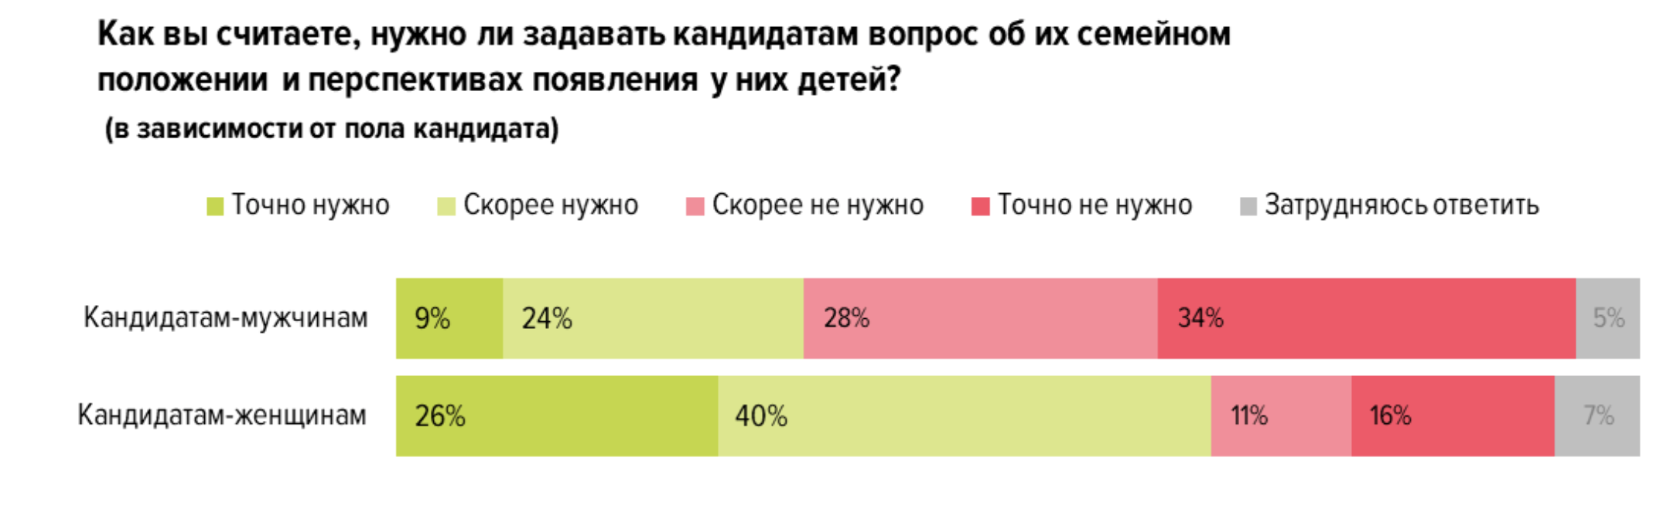

Эксперты объясняют, что такой высокий показатель не связан с гендерными предпочтениями рекрутеров, а скорее отражает опасение организации, что сотрудница может уйти в декретный отпуск, а согласно законодательству, женщина может находиться в нем до 3х лет. Весь этот период ее нельзя будет уволить, а заработная плата должна будет выплачиваться. Государство обязуется компенсировать работодателю выплаты по заработной плате, однако зачастую на практике, компенсация возвращается не в полном объеме или не доходит вовсе. С экономической точки зрения, организация вынуждена будет платить «за воздух», поэтому многие компании при выборе кандидатов с одинаковыми профессиональными характеристиками чаще склоняются в сторону мужчин.
Стоит также отметить, что ситуация в регионах немного отличается от ситуации в крупных городах. В Москве и Санкт-Петербурге количество рекрутеров считающих, что вопросы о семейном положении необходимо задавать, меньше на 12%. В основном такая дифференциация связана с тем, что в больших городах ведут свою деятельность более крупные компании, которые менее подвержены экономическим рискам в связи с выходом сотрудника в декретный отпуск, но даже учитывая этот фактор, показатель все еще крайне высок и составляет 61% для Москвы и Санкт-Петербурга.

2.2.2. Неравенство в оплате труда

Гендерная дискриминация проявляется и в уровне заработных плат. В одних и тех же профессиональных областях женщины и мужчины могут получать разную заработную плату за их труд. Экономисты выделяют три причины, объясняющие гендерный разрыв в заработках: различный уровень человеческого капитала у женщин и мужчин, гендерная сегрегация внутри профессиональных областей, прямая дискриминация по гендерному признаку, когда оплата за равный труд различается. России присуща именно сегрегация внутри профессиональных областей. Многие специальности попросту не адаптированы для женщин, а так как одной из национальных особенностей является добывающая промышленность, показатель дифференциации по половому признаку в смежных областях крайне высок. На 2015 год средний разрыв в оплате труда составил 27% в пользу мужчин, что на 13% меньше аналогичного показателя 2005 года, то есть наблюдается явная положительная динамика, однако показатель в России все еще находится на высоком уровне, в сравнении с другими развитыми европейскими странами. Как отмечалось ранее, показатель разрыва коррелирует с экономическим уровнем развития государства. В целом, чем больше женщин занято в отраслях с низкой оплатой труда, тем выше гендерный разрыв в заработных платах. Показатель различия заработных плат не может быть посчитан путем деления накоплений мужской и женской части населения. Необходимо также учитывать долю занятых женщин в отрасли и экономике в целом, возраст выхода на пенсию, характерные национальные особенности экономики, норму выработки, тип трудоустройства и множество иных аспектов. Без учета вышеперечисленных факторов сложно судить о гендерном разрыве и о его реальном уровне. Поэтому аналитической базой данных для выявления разрыва в заработных платах выступали резюме кандидатов, ищущих работу в период с 2019 по 2020 год, а исследуемым показателем стала средняя ожидаемая заработная плата по каждой профессиональной области. (Рис.13)

Рис.13 «Ожидаемые зарплаты мужчин и женщин в различных профессиональных областях»
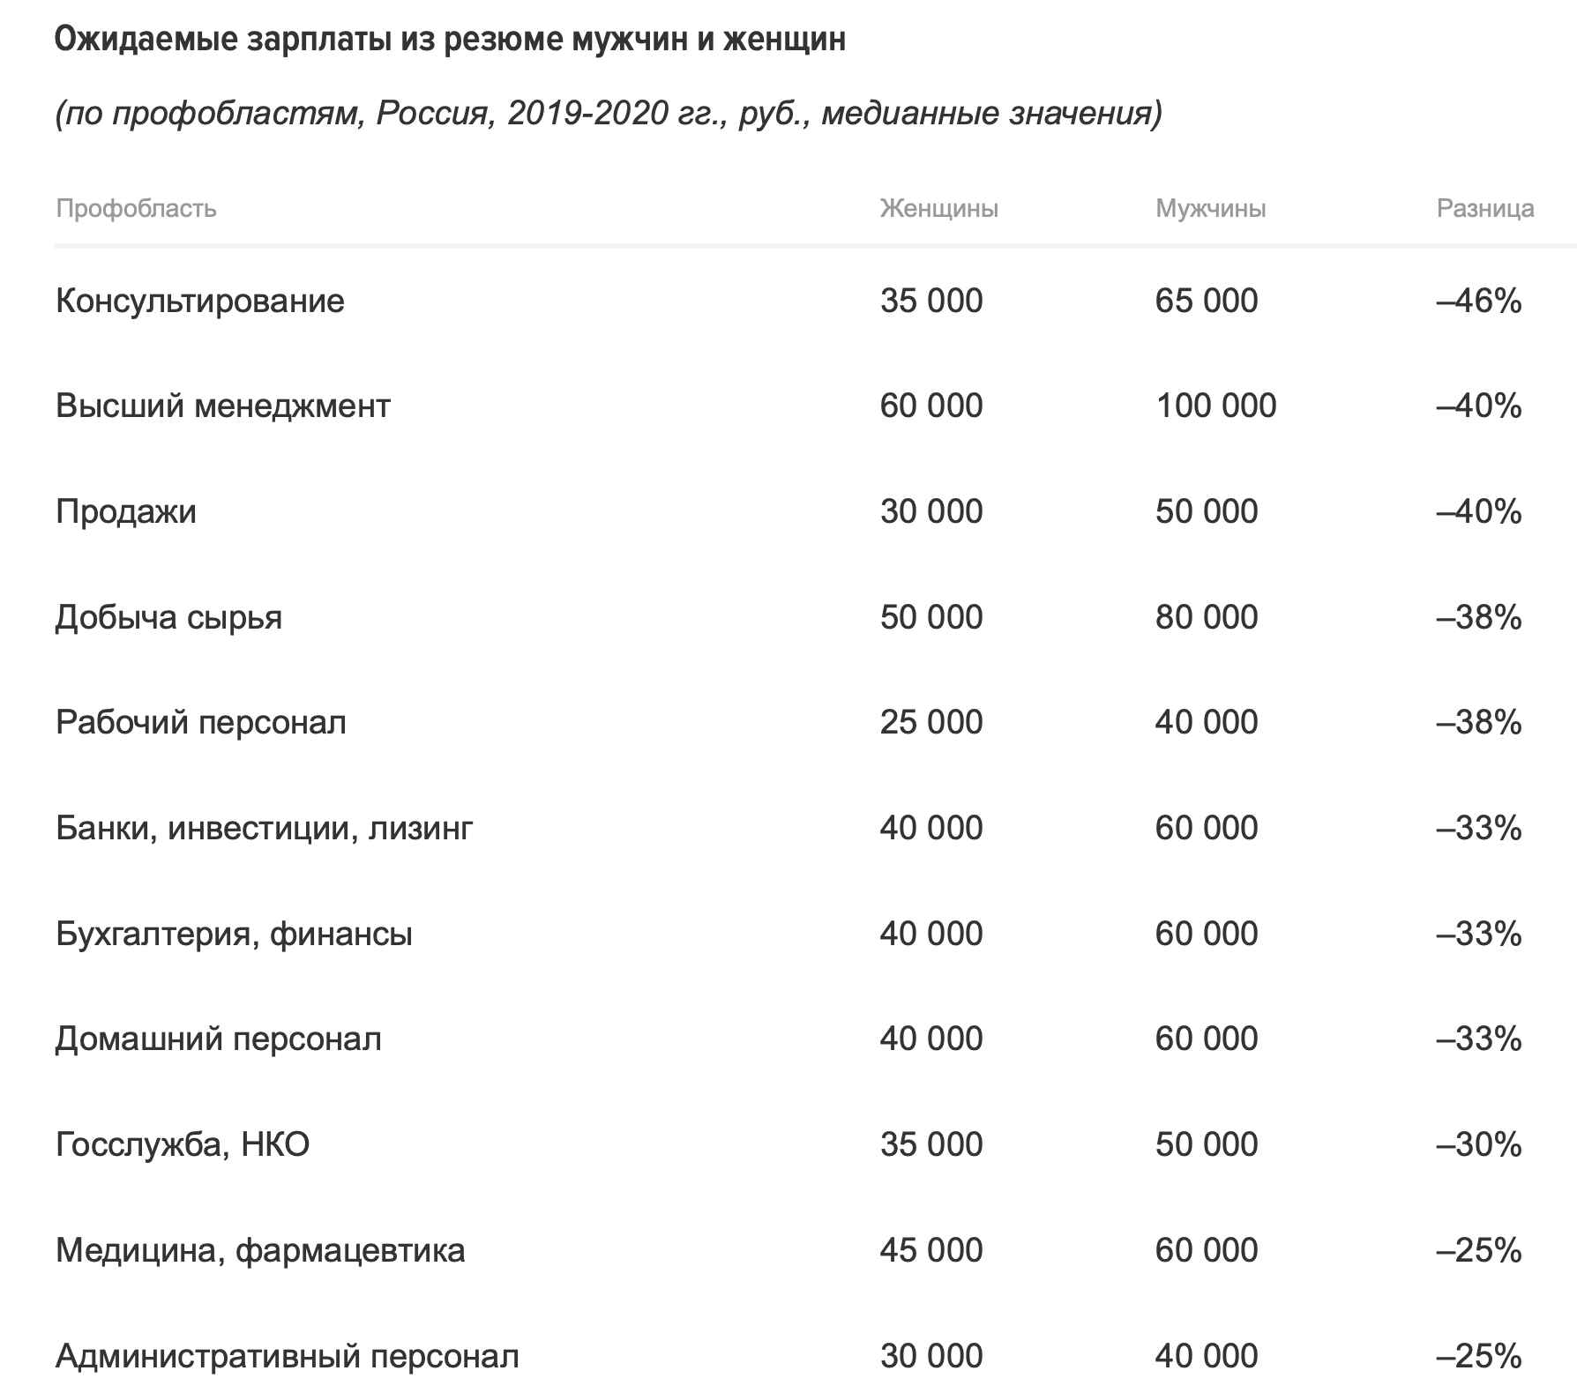

Как видно, многие женщины склонны ожидать меньший уровень заработной платы во всех профессиональных областях. Такой разброс может быть связан с тем, что реальный уровень заработной платы проходит по медиане, то есть женщины склонны преуменьшать, а мужчины, наоборот, преувеличивать размер оплаты труда. Возможно, также, что причиной является то, что сами женщины склонны подвергать себя гендерной дискриминации, так как оценивают свой труд дешевле мужского по своим субъективным причинам. С возрастом разрыв в заработной плате снижается. Это характерная особенность России, так как в европейских странах обычно разрыв с возрастом лишь усиливается. Наибольшее неравенство в России наблюдается в возрасте от 20 до 30 лет. Эксперты отмечают, что это связано с необходимостью воспитания и рождения детей. На несколько лет женщины становятся профессионально неактивны, в то время как за этот период мужчины продолжают развивать карьеру. Как бы то ни было, в ожиданиях заработных плат наблюдается существенный разрыв и это свидетельствует о гендерной дискриминации, которую необходимо преодолеть.

2.2.3. Неравенство в карьерном продвижении

Одним из наиболее распространённых стереотипов является представление о том, что мужчина-начальник — это обыденность, а женщина-начальник – неестественное исключение из правил. О заключении социального контракта мужчин и женщин описывалось в прошлых главах, в современном же мире это скорее является пережитком прошлого. Как следствие, мужчины и женщины исторически представлены в неравной степени в разных отраслях, что называется горизонтальной сегрегацией. Если разделение происходит непропорционально внутри одной отрасли, то имеет место быть вертикальная сегрегация – стеклянный потолок – некий уровень карьерного роста, выше которого невозможно подняться ввиду необъективных причин, в частности гендерной дискриминации. Различия в человеческом капитале могут быть причиной такой дискриминации. Как правило, женщины имеют меньший стаж работы, связано это с рождением и воспитанием детей. Это существенно уменьшает конкурентные преимущества женщин в профессиональном плане, тем более, что опыт, так необходимый для продвижения в карьере, накапливается как раз в периоды неработоспособности женщин. Такая дискриминация характерна не только для России, во многих развитых странах это актуальная проблема, с которой борются на законодательном уровне. Всего доля женщин на руководящих позициях в малом бизнесе не превышает 19%. Наибольшие проблемы во всех странах наблюдается в сфере политики, Россия не стала исключением: всего 5,7% высших чиновников женщины. По данным международной организации Inter-Parliamentary Union, Россия занимает "почетное" 84-е место по числу женщин в политике, уступая Габону, Зимбабве и Гондурасу, не говоря о развитых странах Запада. После нас - только беднейшие африканские государства и арабский мир с запретом на какую-либо значимую политическую деятельность женщин. Последней женщиной на российском престоле была Екатерина II, а было это 216 лет назад.
Для анализа проблемы было использовано исследование «Стеклянный потолок: миф или реальность» одного из крупнейших кадровых агентств в России – Kelly Service. За основному были взяты ответы 1038 респондентов (руководителей среднего и высшего звена) на вопросы об их отношении к гендерной дискриминации в карьерном продвижении. (рис.14).

Рис.14 «График соотношения мужчин и женщин касательно ограничений в карьере»
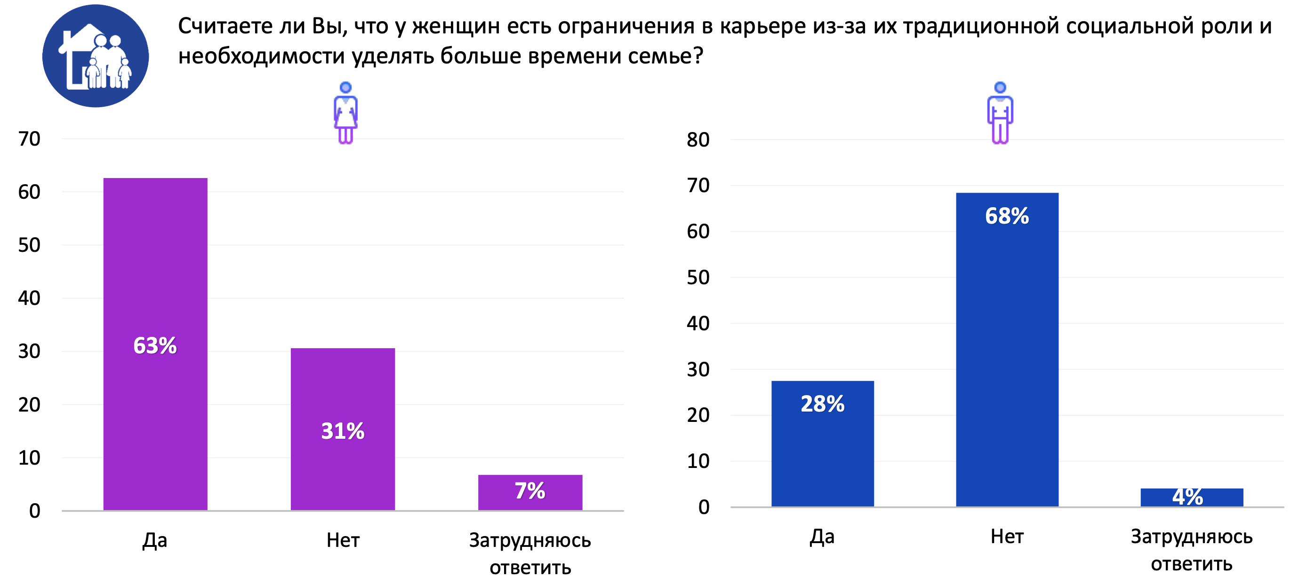
Большая часть женщин считает, что у них есть ограничения в карьере из-за традиционной роли, мужчины в свою очередь имеют противоположное мнение. Несмотря на это, женщины и мужчины уверены, что для настоящего лидера пол не имеет значения. (рис.15)

Рис.15 «Диаграмма соотношения ответов на предмет значимости гендера лидера»
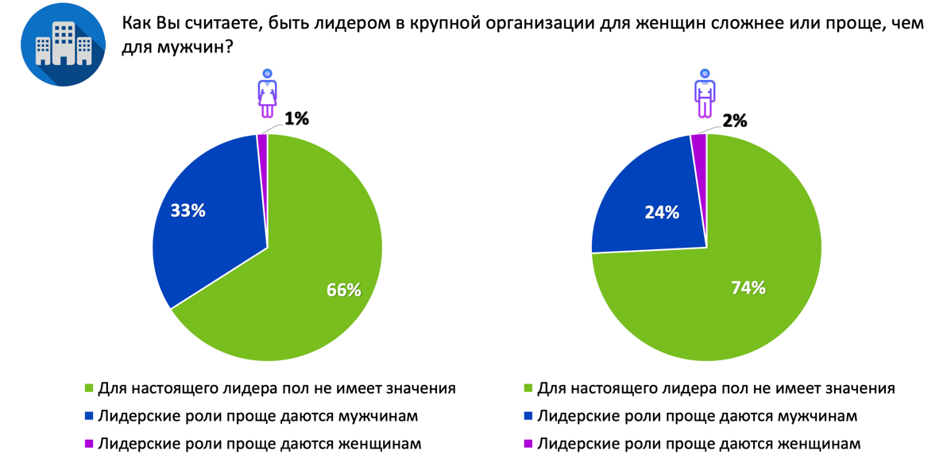

Причем, лишь 1% и 2% женщин и мужчин убеждены в том, что лидерские качества проще даются женщинам, 33% и 24% соответственно уверены, что мужчины более лучшие лидеры. То есть гендерная дискриминация проявляется не только мужчинами по отношению к женщинам, но и самими женщинами к себе. Патриархальные устои все еще накладывают стереотипы на работающих женщин. Рано или поздно общество заставляет выбирать: семья или карьера. В этом плане мужчинам проще совмещать эти два аспекта жизни. По результатам исследования hh.ru «Достижимо ли гендерное равенство на рынке труда?». На вопрос, почему женщинам на руководящих должностях приходится сложнее наиболее популярными ответами стали: излишняя эмоциональность женщин, несерьезное к ним отношение, сопротивления указаниям от мужчин-коллег. Как видно из рисунка ниже (рис.16), женщины полагают, что основная причина — это гендерная дискриминация со стороны мужчин («их редко воспринимают всерьез», «не заинтересованность в ведении дел с женщинами», «сопротивление от коллег-мужчин»).

Рис.16 «Диаграмма соотношения ответов мужчин и женщин о причинах, по которым женщинам приходится сложнее на руководящих должностях»
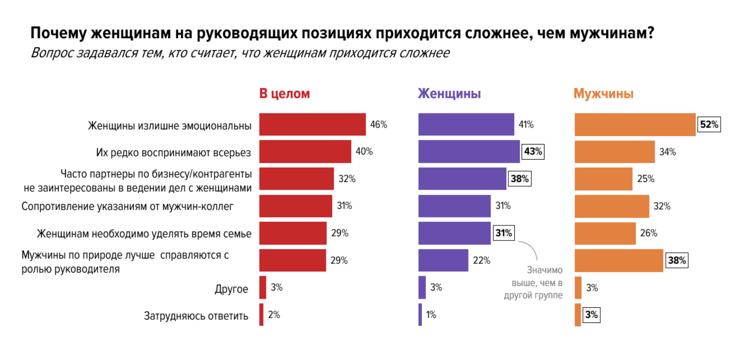

Мужчины в большей степени уверены, что женщины по своей природе менее приспособлены к роли лидера, несмотря на это все исследования указывают на то, что пол лидера не влияет на его эффективность. То есть и мужчины, и женщины склонны к несознательному проявлению стереотипов в работе, из-за чего и возникает гендерная дискриминация. Для нашей страны феномен стеклянного потолка не слишком актуален. Согласно отчету «ManpowerGroup» за 2019 год, в среднем 42% высших управленческих позиций в нашей стране занимают женщины, однако на топовых позициях женщин всего 13%. Причем, этот показатель один из самых высоких в мире, для сравнения в США он составляет 27%, а в ЕС в среднем 29%.

Выводы 2 главы

Ниже представлена сводная сравнительная таблица уровня и причин гендерного неравенства на рабочем месте в России и зарубежных развитых странах (таблица 1).
Таблица 1 «Сравнение уровня и причин гендерного неравенства на рабочем месте в России и за рубежом»
Виды гендерной дискриминации | Россия | Зарубежные развитые страны
Дискриминация при трудоустройстве | Уровень дискриминации:  высокий.  Причины:  - Недостаточный охват всех взаимоотношений работодателя и сотрудника в рамках трудового законодательства (организация может с легкостью законно обойти предписания трудового кодекса о равенстве на рабочем месте, а за нарушение предусмотрены маленькие штрафы).  - Низкий уровень правосознания сотрудников.  Примечание: В среднем, 96% рекрутеров когда-то подбирали сотрудников по гендерным признакам. | Уровень дискриминации:  низкий.  Причины:  - Регламентация гендерных отношений работодателя и работника в рамках законодательства.  - Применение более современных практик преодоления неравенства на организационном уровне.  - Высокий уровень правосознания работников.  - Высокие штрафы за несоблюдение трудового законодательства.
Дискриминация в оплате труда | Уровень дискриминации:  средний.  Причины:  - Недостаточный охват трудового законодательства (законодательство предписывает равенство уровня заработной платы, однако организации могут с легкостью обойти этот закон)  - Работа «в серую»;  - Явно выраженная профессиональная сегрегация;  - Укоренившиеся гендерные стереотипы;  - Склонность женщин к преуменьшению уровня своей ожидаемой заработной платы во время поиска работы.  Примечание: разрыв в оплате труда в среднем 32% | Уровень дискриминации:  низкий.  Причины:  - В высокоразвитых странах осуществляют свою деятельность более крупные организации, а из-за недопредставленности женщин на топ-позициях возникает разрыв в оплате труда;  - Более распространена почасовая оплата труда, мужчины имеют большую выработку, поэтому и возникает разрыв;  - Равенство в заработных платах четко регламентируется законодательством, а за нарушения предусмотрены внушительные штрафы.  Примечание: разрыв в оплате труда в среднем 21%
Дискриминация при карьерном продвижении | Уровень дискриминации:  средний.  Причины:  - Российская бизнес-среда находится в процессе формирования, есть возможности для карьерного продвижения;  - Нет явных барьеров для продвижения по карьерной лестнице;  - Все еще сильное влияние гендерного стереотипов о руководителях женщинах на топ-позициях.  Примечание: женщин на высших управленческих позициях в среднем 42%, на топовых – 13% | Уровень дискриминации:  высокий.  Причины:  - Более крупные глобальные компании с уже сформировавшимся пулом руководителей мужчин;  - Влияние гендерных стереотипов, о том, что женщина не может быть эффективным лидером.  Примечание: женщин на высших управленческих позициях в среднем 27%, на топовых – 9%.

Уровень гендерной дискриминации на рабочем месте в России имеет такие же проявления, как и в развитых зарубежных странах. Присутствует дискриминация при трудоустройстве, в оплате труда и карьерном продвижении, однако уровень и причины дискриминации отличаются. В России основные причины обусловлены особенностями законодательной базы и гендерными стереотипами, в развитых зарубежных странах связаны со стереотипами об ограниченной эффективности женского лидерства.

Глава 3. Практики преодоления гендерного неравенства

Данная глава ВКР направлена на выделение и сравнение конкретных мер по преодолению гендерного неравенства на рабочем месте за рубежом и в России. Методология сбора и анализа эмпирических данных для исследования включала в себя 4 группы источников разных уровней:
- Аналитические и статистические данные из докладов и исследований:
- Всемирного Банка (WBG)
- Международного Экономического Форума (WEF)
- Организации Экономического Сотрудничества и Развития (OECD)
- Международной Организации Труда (ILO)
- Открытой государственной статистики разных стран
- открытые годовые отчеты организаций, сайты компаний
2. Данные консалтинговых исследований крупных компаний, занимающихся поиском и подбором персонала:
- McKinsey
- HeadHunter
- Kelly Service
- Manpower Group
- Adecco
- CareerBuilder
- Indeed
- SuperJob
3. Бизнес-кейсы российских и международных компаний:
- BSH Hausgeräte Gmbh
- Ikea
- Cisco
- Google
- Facebook
- Goldman Sachs
- PricewaterhouseCoopers
- OfficeTeam
- Microsoft
- Лаборатория Касперского
- Яндекс
- SelfMama
4. Углубленные полу-структурированные (экспертные) интервью со специалистами компаний:
- старшим аналитиком международной компании по поиску, подбору и оценке руководителей высшего звена Odgers Berndtson
- главой отдела по подбору персонала рекрутингового агентства EMG Professionals
- менеджером по подбору персонала Kelly Service

Проблемы гендерного неравенства на рабочем месте решаются по-разному в разных странах. Несмотря на это, подходы к установлению паритета формируются на основе следующего: на законодательном уровне разрешаются вопросы, связанные с институциональными преобразованиями, то есть устанавливаются «правила игры» и устанавливается социальная справедливость, на организационном уровне - решаются частные проявления дискриминации, основной задачей которых является косвенное увеличение экономических показателей. Уровень неравенства снижается, когда применяемые меры законотворческих органов, организаций и общества в целом согласуются и дополняют друг друга. На законодательные и общественные меры организация не в силах повлиять, хотя как отмечалось ранее, крупная дивизиональная компания может стать источником общественных преобразований, когда в слаборазвитые страны импортируются внешние идеи, все же такая ситуация скорее исключение из правил, поэтому с исследовательской точки зрения необходимо сосредоточиться именно на организационных мерах преодоления гендерного неравенства на рабочем месте. Основными проявлениями дискриминации на рабочем месте остаются: неравенство в заработных платах, дискриминация при трудоустройстве, неравный доступ к топ-позициям и дискриминационные проявления непосредственно во время работы. Очевидно, что меры преодоления гендерного неравенства на рабочем месте должны нести для организаций какие-то выгоды, помимо факта установления социальной справедливости, поэтому были выделены несколько практик, которые выстраивают для организации долгосрочные отношения со своими сотрудниками, сокращают издержки или повышают эффективность работы, то есть косвенно приносят экономическую прибыль. К таковым можно отнести:
- «Слепой подбор». Стандартизация процесса подбора и анонимизации процесса поиска потенциальных кандидатов.
- Внедрение и поддержание политики family-friendly.
- Политика мониторинга гендерной статистики.
Основной задачей эмпирической части является обоснование эффективности данных мер, на основе реальных бизнес-кейсов и мнений экспертов, а также выделения наиболее релевантных мер для России на основе сопоставления их с зарубежными практиками. Рассмотрим каждую из этих мер по отдельности.

3.1 Политика «Слепого подбора»

Данный метод уже широко распространён в зарубежных странах как один из вариантов преодоления дискриминации при трудоустройстве, компании пересматривают свою политику поиска и найма персонала в сторону унифицированной и анонимной формы проведения трудоустройства под каждую из позиций. Это помогает снизить дискриминацию непосредственно на этапе поиска и абстрагироваться от гендерных стереотипов, а также не упустить таланты при неосознанной предвзятости на этапе поиска. Идея анонимизации не нова, одно из крупнейших применений анонимных оценок, ставшей началом использования данного метода в бизнесе стал кейс «симфонических оркестров США». В 1970-х годах несколько симфонических оркестров США начали изменять свои процедуры прослушивания, так что музыканты проходили прослушивание вслепую. Анализ показал, что процент женщин в пяти ведущих оркестрах США увеличился с 5% в 1970 году до 25% к 1990-м годам. Анонимность прослушивания увеличивала вероятность того, что женщина перейдет в следующий раунд, на 50%. Данный кейс среди зарубежных экспертов в вопросах гендерной дискриминации на рабочем месте вскоре стал рассматривается в качестве доказательства эффективности политики анонимизации оценок и входящих резюме.
На протяжении последних 20 лет ведутся активные исследования об эффективности данного метода. Например, согласно исследованиям рынка труда США разные меньшинства, будь то раса, национальность или гендер, получают на 40% меньше откликов и приглашений на работу. В Великобритании известны кейсы, когда одному и тому же кандидату сначала отказывали, а после смены имени или гендера в резюме приглашали на собеседование. Политикой установления «слепого подбора» зачастую занимается государство. Государственные проекты «слепого подбора» уже запущены и вполне успешно работают в Германии, где принимают участие L’Oreal, Telekom, в Великобритании – Unilever, BP, Vodafone Group, а по оценкам Adecco – крупнейшего сайта Великобритании по найму персонала, более 35% работодателей так или иначе используют политику «слепого подбора». Были и менее успешные кейсы, например в 2009 году правительство Франции решило запустить программу, по которой фирмы могли принимать только анонимные резюме во время процесса найма, управляемого через государственную службу занятости Pôle Emploi. В резюме не указывались характеристики, не относящиеся напрямую к профессиональным навыкам кандидатов, такие как: пол, возраст, национальность, количество детей и даже имя. В результате, анонимность резюме не повлияла на среднее количество собеседований и предложений о работе, сделанных фирмами, продолжительность процесса найма или использование других каналов найма, но уменьшила вероятность того, что фирмы прособеседуют и наймут кандидатов из меньшинств, одновременно с этим возросло число финальных собеседований с кандидатами из большинства. В 2015 году правительство Франции решило отказаться от этой политики. Данный кейс ярко описывает различия в поставленных целях внедрения таковой политики организациями и государством. Политика государства – протекционная и глобальная, направленная на повсеместное установление социальной справедливости и защиту дискриминируемого населения, политика организаций – экономическая и локальная, направленная на получение долгосрочной прибыли, поиск талантов и укрепления hr-бренда. Цель и метод реализации государственной и организационной политики разные.
В зарубежных странах процесс слепого подбора обычно выстраивается так. В организациях входящие резюме кандидатов либо сразу обезличиваются с помощью встроенных функций стороннего программного обеспечения, помогающего рекрутерам при работе (Applied, Workable, People HR), либо за это отвечает отдельный сотрудник, сначала вручную удаляя личную информацию, а затем отправляет резюме рекрутеру. Если при отборе предусмотрено тестирование, то оно так же проводится обезличено, так рекрутер сможет сосредоточиться на анализе конкретных результатов и более объективно оценить сотрудника.
В 2018 году компания Ikea в рамках пилотной программы внедрила политику «слепого подбора» в Севилье и Мадриде. Их цель заключалась в том, чтобы увидеть результат пилотного проекта, прежде чем реализовывать его в других местах. Первый проведенный анализ показал отличные результаты. После отбора 18 человек, по программе «слепого подбора», 15 из них прошли этап собеседования, весь процесс отбора и были трудоустроены в компанию, то есть конверсия по воронке найма составила более 80% (при стандартной для массовых должностей в 3-5%). Несмотря на это, компания больше не заявляла о проведении этой политики по сей день. В России, как отметил один из экспертов во время интервью, компания Ikea официально придерживается политики «слепого подбора», однако сам процесс носит лишь формальный характер. Активно используется метод аутстаффинга, таким образом снижаются издержки, обходятся многие юридические и корпоративные нормы, часть персонала трудоустраивается не в компанию Ikea, а в кадровое агентство, являющееся посредником. Фактически компания диктует любые условия для кандидатов, в том числе используя гендерный подбор, устанавливая любой размер заработной платы, а также снимая с себя всю юридическую ответственность за сотрудника. Респондент отметил, что данная ситуация для компания вынужденная, например, зачастую во время повышенного сезонного спроса требуются дополнительные работники на склад, они нужны срочно только на летней период, в приоритете лица мужского пола, дабы избежать юридических проблем с сотрудниками компания вынуждена предпринять такие меры. Очевидно, что такой процесс подбора может дискриминировать не только женщин, но и всех сотрудников трудоустроенных по такому принципу. Отмечу, что такая ситуация не исключение из правил, похожая ситуация наблюдается в компании BSH Hausgeräte Gmbh, где одним из важнейших корпоративных принципов в документе «о стратегическом и устойчивом развитии компании BSH Hausgeräte Gmbh» указан принцип разнообразия по полу, возрасту и национальности, компания подписала «Хартию разнообразия» - документ немецкой НКО по установлению и интеграции разнообразия в бизнес-культуру. Совсем иная ситуация в подразделении БСХ Россия. Из 29 вакансий в компанию на сайте hh.ru, 10 представлены Kelly Service, 5 EMG Professionals, 13 без указания сторонней организации, и только 1 непосредственно от кадрового отдела компании BSH на непроизводственную должность «Key Account Manager». В 19 вакансиях так или иначе используются косвенные дискриминационные формулировки или указания на то, что вакансия предоставляется сторонней организацией методом аутстаффинга: «требования к тяжелому физическому труду», «желательно мужчины», «только студенты бакалавриата и магистратуры», «стажировки от 1 года с последующим возможным трудоустройством в компанию» и др. Оба респондента отметили, что одним из основных требований на производственные должности является требование «лица мужского пола».
Все эксперты отметили, что процесс «слепого подбора» в России для массовых должностей, пока не работает по ряду причин: из-за низкого уровня правосознания сотрудников, так как многие из работников даже не знают своих прав; из-за отсутствия государственной поддержки; из-за недостаточно развитой бизнес-среды; из-за отсутствия понимания зачем нужна система слепого подбора и как ее реализовывать. Что касается среднего и топ-менеджмента, то здесь ситуация немного иная. Многие компании используют «слепой подбор», а благодаря сильному hr-бренду, компаниям нет необходимости затрачивать большие усилия для поиска персонала среднего звена. Высокий поток входящих резюме обеспечивает компанию кадрами, поэтому они могут сосредоточиться на поиске и выявлении талантов, для которых сопутствующим фактором является политика «слепого подбора».
Плюсы: снижение уровня дискриминации при трудоустройстве, эффективен за счет стандартизации процесса подбора, позволяет выявить таланты, которые рекрутеры могли бы упустить из-за предвзятого отношения, помогает кандидатам, которые ранее не подавали резюме, решиться на собеседование, усиливает hr-бренд, может являться конкурентным преимуществом, практика проста в реализации.
Минусы: может нести дополнительные экономические и трудовые затраты, связанные с переходом на новую систему поиска и трудоустройства персонала, процесс анонимизации актуален только на стадиях поиска и подбора сотрудников, не избавляет от дискриминации непосредственно во время работы, подходит только для крупных компаний с сильным hr-брендом, должен согласовываться с корпоративной культурой организации.
Резюме: политика «слепого подбора» ставшая обыденностью в западных странах и доказавшая свою эффективность, пока не очень распространена в России. Отчасти это следствие слабой заинтересованности государства в решении этого вопроса. Для малых и средних организаций метод не всегда экономически эффективен, однако для крупных компаний с сильным hr-брендом и высоким количеством квалифицированных должностей данная мера может быть включена в политику управления талантами, а также восприниматься конкурентным преимуществом работодателя, еще больше усиливая hr-бренд.

3.2 Политика family-friendly

Данная мера направлена на преодоление дискриминации по отношению к сотрудникам с детьми. Зачастую политика family-friendly используется как мера преодоления дискриминации при карьерном росте, так как большинство женщин, уходят в долгосрочный декретный отпуск и за несколько лет теряют свои профессиональные компетенции. За этот период другие сотрудники, не уходившие в отпуск по уходу за детьми, успевают продвинуться выше по карьерной лестнице. Большинство декретных отпусков предоставляются женщинам в возрасте 25-30 лет, на этот период они вынуждены приостановить свою карьеру из-за рождения ребенка. В современных условиях постоянных реактивных изменений, профессиональная неактивность на протяжении декретного отпуска может стать причиной отказа от дальнейшего продолжения карьеры.
Как и остальные меры снижения дискриминации политика family-friendly тесно связана с законодательными органами. Политика поддержки граждан с детьми, и семьи в целом, одна из важнейших обязанностей государства, ведь репродуктивная политика государства напрямую влияет на трудовые и экономические показатели страны. Первой страной, которая узаконила отпуск по уходу за ребенком, стала Германия в 1883 году, а в 1919 году Международная организация труда разработала и приняла рекомендации для защиты материнства и детства. По состоянию на 2021 год в мире только 9 стран, в которых нет оплачиваемого отпуска по уходу за ребенком, среди которых - США. В России, согласно законодательству, можно уйти в оплачиваемый декретный отпуск на 20 недель, 10 недель до рождения, 10 недель после. Наибольший отпуск предоставляется в Эстонии – 85 недель, наименьший в Швейцарии, Австралии, Ирландии – не более 10 недель. Декретный отпуск предоставляется не только женщинам, например в Норвегии, Исландии и Финляндии вводятся различные льготы и увеличенные выплаты отцам в декрете. В Германии, например, родитель может оставаться дома в течении 14 месяцев (60 недель) с сохранением 67% заработной платы, а в Норвегии отпуск предоставляется сразу двум родителям на 46 недель с полным сохранением заработной платы. «Отцовский отпуск» в той или иной форме предусмотрен во многих странах. В скандинавских странах отпуск доходит до 1,5 лет, а стандарт для ЕС – 90 дней. В России мужчины официально могут взять отпуск по уходу за ребенком, однако, как показывает исследование Superjob пользуются этим крайне редко, лишь 1,7% от общего числа отпусков по уходу за ребенком приходятся на отцов. Всего в мире 92 страны, где в законе не прописана возможность выхода в отпуск по уходу за ребенком для отцов. Мужчины реже берут отпуск по уходу за детьми, даже если они остаются с ребенком, то зачастую не оформляют отпуск из-за гендерных стереотипов, страхах, связанных с ослаблением профессиональных навыков, незнанием о такой возможности и другим причинам. Прослеживается взаимосвязь общего уровня гендерного неравенства в стране и политики в отношении граждан с детьми, чем больше уровень неравенства, тем больше величина отпуска, льгот, выплат (Россия, Австрия, Польша, Чехия, Эстония), в странах с низким уровнем гендерного неравенства бенефиты меньше, но будут распространяться и на мужчин (Германия, Швеция, Норвегия). Скандинавская модель использования декретного отпуска мужчин подразумевает выход в оплачиваемый отпуск в обязательном порядке, иначе эти дни сгорают. Она идеально подходит в качестве первичной, так как помогает бороться со стереотипом о том, что мужчина не может ухаживать за детьми, а также помогает узнать о существовании такой практики.
Государства по разному стимулируют молодых родителей, например в России активно используется материнский капитал – единовременная выплата от государства за родившегося ребенка, рассматривается законопроект о введении отцовского капитала – за рождение третьего ребенка, в Китае, например за рождение 2 и более детей предусмотрен внушительный штраф, данная мера направлена на стабилизацию количества населения страны. Конечно политика, family-friendly не ограничивается выплатой льгот, закрепленными государством отпусками и другими привилегиями, она намного шире.
Немного иной вектор политики family-friendly на организационном уровне. Практика внедрения организационной политики family-friendly подразумевает комплекс мер, направленных на создание более комфортных условий для сотрудников с детьми. В рамках данной политики компании выплачивают дополнительные пособия, создают условия для частичной занятости и работы из дома, создают в офисах мини детские сады и др. Основная цель – создать баланс между семьей и работой. Организация же таким образом повышает лояльность сотрудников, получает дополнительные трудовые ресурсы при условиях успешной реализации системы гибкой занятости или удаленной работы, помогает сотрудникам после отпуска быстрее вернуться в профессиональную гонку и реализовать свой потенциал, тем самым избежав гендерного разрыва при карьерном росте и избежав издержек на поиск нового сотрудника.
Зарубежные компании все чаще начинают придерживаться политики family-friendly. Например, Google, помимо предоставления 24-недельного отпуска по уходу за ребенком отцов с сохранением заработной платы, построила 4 детских центра специально для сотрудников с детьми, где они получают образование, и находятся рядом с родителями. Там их кормят, с ними занимаются профессиональные няни, там есть спортивные площадки. В офисе есть комнаты для «мам», а также детские комнаты, где посетители или сотрудники могут ненадолго оставить своих детей. Во время короновируса Google предоставил 14 недельный оплачиваемый отпуск всем своим сотрудникам с маленькими детьми. Также, компания предлагает молодым мамам пятимесячный оплачиваемый отпуск по беременности и родам, 500 долларов наличными, лучшие места для парковки и даже высокие стульчики во всех кафе компании. Организация, таким образом, обеспечивает возможность родителей плодотворно работать, понимая, что их дети находятся рядом, и в безопасности, получают качественное образование, и, при этом, не лишены родительской заботы, в то же время это позволяет повысить эффективность сотрудника, ведь, когда его не заботят бытовые проблемы он может полностью сосредоточиться на работе.
Компания Cisco – еще один технологический гигант, который построил несколько детских кампусов для своих сотрудников, где детей учат основам программирования, а с детьми младшего возраста занимаются воспитатели. У них есть программа Cisco Campus – своеобразного лагеря для детей сотрудников компании, куда бесплатно можно отправить своего ребенка, им читают лекции сотрудники компании и занимаются профессионалы.
В Facebook к родителям тоже хорошо относятся – 4000 долларов в виде «детских денег» выдаются сотрудникам с новоприбывшими на любые траты. Facebook также субсидирует услуги по уходу за детьми и оказывает помощь в оплате платы за усыновление.
Goldman Sachs, компания оказывающая финансовые услуги, предлагает различные виды поддержки, ориентированной на родителей - 16 недель оплачиваемого отпуска по беременности и родам, усыновления и суррогатного материнства; комнаты для кормления грудью; и резервный уход за детьми, доступный либо дома, либо в офисе. Кроме того, сотрудники (и их партнеры), могут обратиться к «координатору будущих родителей» – специальному сотруднику, который поможет разобраться в, часто сбивающей с толку, паутине медицинского страхования и отпускных пособий. Когда сотрудникам нужна помощь в поиске няни или дневного ухода, они могут войти на доску объявлений Help-at-Home в интранете компании, где родители делятся рекомендациями и потребностями по уходу за детьми.
В компании PricewaterhouseCoopers, выстроена система менторства «мам со стажем» и молодых мам в рамках программы MentorMoms, где молодые родители получают опыт воспитания от своих коллег.
Программы поддержки сотрудников с детьми есть и в Microsoft, Johnson&Johnson, EY и многих других. Отмечу, что в большинстве из вышеперечисленных компаний так же присутствует программа помощи в усыновлении ребенка. Данная мера особенно интересна тем, что согласно исследованию OfficeTeam, в котором опрашивались более 300 hr-менеджеров крупных американских компаний, 35% работодателей включают данный пункт в политику family-friendly, однако менее 1% сотрудников заинтересованы в ней и считают ее необходимой. Наиболее популярной пунктом стала возможность гибкой занятости (73%). Мера помощи в усыновлении не только неэффективна, но и наоборот скорее отталкивает сотрудников. Бизнесу выгодно усыновление, ведь в таком случае компания не потеряет компетентного сотрудника и не понесет сопутствующих издержек с поиском нового.
В целом можно выделить следующие практики введения политики family-friendly в зарубежных организациях: предоставление гибкого графика, возможность удаленной работы, помощь по уходу за детьми, программы профессиональной поддержки во время отпуска, бытовая приспособленность рабочего места для взаимодействия с детьми, предоставление услуг «штатного консьержа» (помощь с бытовыми обязанностями), проведение «семейных корпоративов» - мероприятий для детей сотрудников.
Как отметили все респонденты во время интервью практика family-friendly, пока не распространена в России. Одной из немногих компаний, осуществляющих частичную политику family-friendly является Яндекс. В компании есть программа для будущих родителей, проводятся семейные праздники, а также есть возможность оформить семейную медицинскую страховку. В большинство компаний, проводящих политику family-friendly, практика не имеет ничего общего с зарубежной. Во многом это следствие «молодости» российского бизнеса. Российская бизнес-среда все еще остается локальной и, если в случае с зарубежными организациями они вынуждены искать новые способы привлечения сотрудников и повышения их лояльности в условиях невероятной конкуренции, одним их которых может стать корпоративно-социальная деятельность, то на российском рынке в этом пока нет необходимости, ведь большинство крупных компаний не испытывают сложностей в поиске и лояльности сотрудников. Следующей причиной непопулярности данной практики можно назвать довольно успешную государственную политику протекции молодых мам: продолжительный декретный отпуск, материнский капитал и другие льготы. Напомню, что, например, в США нет декретных отпусков, они могут предоставляться только компаниями, поэтому и сам факт предоставления отпуска является конкурентным преимуществом работодателя. Несмотря на это, эксперты отметили, что сама практика, пока не повсеместна в России, все же намечены перспективы развития. В России начинают появляться первые некоммерческие организации отстаивающие права работников и женщин. Набирает популярность проект SelfMama. Это образовательный проект, целью которого является поддержка женщин в материнстве и личной самореализации. Женщинам помогают заново «перезапустить» свою карьеру после рождения ребенка, проводятся форумы и лекции с психологами и экспертами, проводятся образовательные курсы и многое другое. Совсем недавно была запущена государственная программа «Профессионального обучения женщин в отпуске по уходу за ребенком». Обучение проводится в целях повышения уровня профессиональной квалификации этой категории женщин с учетом современных требований работодателя и получения ими новых профессиональных навыков, необходимых для перевода на новые рабочие места, позволяющие совмещать родительские обязанности с трудовой занятостью. Программа была запущена совсем недавно и пока непонятно, как именно реализуется обучение и насколько она станет популярна, однако сам факт ее существования может свидетельствовать об актуализации политики family-friendly в России.
Плюсы: повышает эффективность работы сотрудников, повышает лояльность сотрудников, снижает затраты на поиск персонала, усиливает hr-бренд, снижает дискриминацию при продвижении по карьерной лестнице.
Минусы: практика сложна в реализации, требует комплексных мер, большие затраты на реализацию, не решает проблему дискриминации на топ-позициях.
Резюме: политика family-friendly – комплексная мера не только по преодолению гендерного неравенства при продвижении по карьерной лестнице, но и инструмент установления work-life balance. Высокие затраты на реализацию данной политики окупаются по средствам установления долгосрочных партнерских отношений с сотрудниками. Практика эффективна и используется множеством крупных зарубежных компаний, однако в России, пока еще не так популярна, ввиду ряда причин, несмотря на это имеет большой потенциал развития в иной форме нежели за рубежом.

3.3 Политика ведения гендерной статистики

Добровольное ведение и предоставление общественности или государственному органу гендерной статистики является одним из методов преодоления гендерного неравенства на рабочем месте. Такой метод применяется во многих развитых странах, он позволяет сопоставить уровень гендерного неравенства внутри организации с другими участниками рынка, таким образом, порождая здоровую конкуренцию и искореняя дискриминацию на рабочем месте. Политика прозрачности может восприниматься как мера преодоления дискриминации в заработных платах, а также дискриминации при карьерном продвижении.
Мера ведения гендерной статистики, как никакая другая зависит от внешней бизнес-среды, в частности от политики государства и наличия в стране НКО, занимающихся этим вопросом. Обычно сбором и анализом гендерной статистики занимаются внешние консалтинговые фирмы или некоммерческие организации, реже за это отвечает государственной орган власти. Компании в добровольном (в случае с НКО) или обязательном порядке (в случае работы государственного органа) предоставляют внутреннюю гендерную статистику, такую как: доля мужчин и женщин на всех уровнях организационной вертикали, уровень заработных плат, равенство карьерных возможностей, наличие корпоративных программ по преодолению неравенства на рабочем месте. Сами же организации предоставляют гендерную статистику либо по внешнему запросу, либо в рамках ежегодных отчетов. Основная цель сбора и анализа гендерной статистики – выявление общеотраслевого уровня дискриминации, огласка «дискриминационных компаний» и поощрение паритетных.
Иногда сбор гендерной статистики выполняет контролирующую функцию. Такие данные могут собираться в рамках внутреннего аудита. Например, компания имеет международную сеть со структурными подразделениями в разных странах, одним из корпоративных принципов является равенство и справедливость по отношению к сотрудникам. Невыполнение данного принципа может стать ухудшением имиджа организации. Как отследить уровень справедливости и равенства на рабочем месте? Одно из проявлений социальной несправедливости – гендерная дискриминация, чтобы это предотвратить и собирается гендерная статистика. Она показывает насколько то или иное структурное подразделение соблюдает корпоративные принципы организации. Сбором гендерной статистики занимаются такие компании, как Apple, Google, PepsiCo, McDonalds, P&G, Microsoft, Facebook, Nissan, BMW, Ikea, Danone, Amazon и многие другие. Обычно сбор статистики осуществляется в рамках политики прозрачности организации для ее стейкхолдеров. В России таких компаний меньше, не удалось найти ни одной компании, которая бы официально вела политику сбора гендерной статистики, несмотря на это многие организации выделяют ее в своих ежегодных отчетах - Мегафон, ГК ФСК, Группа Тинькофф, Wildberries, S7 Group, GloriaJeans и другие.
Политика ведения гендерной статистики, хоть и эффективная мера преодоления гендерной дискриминации, но не популярная для бизнеса. Во-первых, политика не несет никаких прямых экономических выгод организациям, а как отмечалось ранее основная цель бизнеса – это получение прибыли, а не установление социальной справедливости. Во-вторых, мера не будет работать, если в рамках локального бизнес-сообщества это будет частным проявлением. Реализация политики возможна лишь в том случае, если существуют независимые органы ее анализа, как государство или НКО, и, если пул организаций, ведущих такую политику, будет большим. В-третьих, организации не всегда хотят предоставлять внутреннюю статистику общественности, даже, если в действительности на рабочем месте установлен паритет.
В России все чаще начинают использовать и анализировать гендерную статистику, но пока этим занимаются не сами организации, а сторонние компании, имеющие доступ к аналитической баз, такие как Kelly Service, чьи результаты исследования гендерной дискриминации на рабочем месте использовались в данной работе в качестве описания состояния российского рынка труда или HeadHunter, который имеет доступ к более чем 51 000 000 резюме и проводит исследования гендерной дискриминации на рабочем месте. Это свидетельствует о постепенном преобразовании рынка, и, возможно, в скором времени практика ведения гендерной статистики войдет в обиход для российских компаний, но пока ее применение оправдано лишь в частных случаях.
Плюсы: при грамотной реализации искореняет почти все виды дискриминации на рабочем месте, очень проста в реализации (для компаний), так как все данные и так собираются в рамках внутреннего аудита.
Минусы: сильная зависимость возможности реализации политики от внешних факторов; неблагоприятная российская бизнес-среда мешает эффективному использованию практики; не приносит прямых экономических выгод для бизнеса; целесообразна только для крупных компаний.
Резюме: практика ведения гендерной статистики – одна из немногих, которая может, при правильной ее реализации, побороть дискриминацию на рабочем месте. За рубежом практика используется в рамках политики «прозрачности» организации для стейкхолдеров и предоставления гендерной статистики в разного рода НКО, в России – сопутствующим, вторичным параметром внутреннего аудита. При высокой социальной эффективности, практика почти не выгодна для бизнеса экономически.

3.4 Общие выводы и Рекомендации

Все вышеописанные меры, в большей или меньшей степени преодолевают дискриминацию на рабочем месте. Ниже приведена таблица мнений опрошенных экспертов относительно проявлений гендерного неравенства и возможности его преодоления в России (табл.2).

Таблица 2 «Сравнительная таблица мнений экспертов»
Мнения экспертов относительно проявлений гендерного неравенства и возможностей его преодоления в России | Эксперт 1 | Эксперт 2 | Эксперт 3
Наиболее распространенные проявления гендерного неравенства:  - Дискриминация при трудоустройстве  - Неравенство в оплате труда  - Неравенство при карьерном продвижении  - Дискриминация непосредственно на рабочем месте | +  +  +  + | +  +  +  + | +  +  +  +
Внутриорганизационные факторы, влияющие на уровень дискриминации  - Корпоративная культура  - Отрасль компании  - Размер компании  - Организация процесса подбора | +  +  –  + | +  +  +  + | +  +  +  +
Методы преодоления гендерного неравенства:  - Практика «слепого подбора»  - Политика family-friendly  - Отслеживание внутриорганизационной гендерной статистики  - Обучение и проведение семинаров на тему гендерного паритета  - Стандартизация заработной платы  - Программы менторства для продвижения  - Дестигматизация отпуска по уходу за ребенком  - Продвижение идеи меритократии в рамках корпоративной культуры | +  +  –  +  +  –  +  – | +  +  +  –  +  –  –  + | +  +  +  –  +  +  +  –
Трудности и препятствия для внедрения практики «слепого подбора»:  - Подходит только компаниям с сильным hr-брендом и потоком входящих резюме  - Преодолевает дискриминацию только на этапе подбора  - Практика не помогает отбирать таланты  - Снижает скорость трудоустройства  - Кандидаты не знакомы с практикой и это может их отпугнуть  - Повышает вероятность подбора не подходящего кандидата | +  +  +  –  +  – | –  +  –  +  +  + | +  +  –  –  +  –
Трудности и препятствия для внедрения политики family-friendly:  - Сложность в реализации  - Высокие экономические затраты  - Высокая правительственная поддержка снижает целесообразность внедрения организационных мер  - Подходит только для крупных компаний  - Практика должна вписываться в корпоративную культуру | +  +  +  +  + | +  +  –  +  + | +  +  –  +  +
Трудности и препятствия для внедрения политики ведения гендерной статистики:  - Не приносит экономических выгод для бизнеса  - Эффективна только если множество компаний будут ее применять  - Предоставление внутренней информации внешнем стейкхолдерам может неблагоприятно отразиться на компании  - Сложность в сборе статистики | +  –  +  + | +  +  +  – | +  –  +  –
Как видно из таблицы, все эксперты выделяют одни и те же проявления гендерной дискриминации в компаниях: дискриминация при трудоустройстве и непосредственно на рабочем месте, неравенство в оплате труда, дискриминация при продвижении по карьерной лестнице. Также экспертами были выделены практически одинаковые внутриорганизационные факторы, влияющие на уровень дискриминации. В соответствии с мнением экспертов в качестве основных методов преодоления гендерного неравенства можно рассматривать те, которые получили максимальное количество голосов, такие как: политика «слепого подбора», политика family-friendly и сбора гендерной статистики и стандартизация заработной платы (последняя не рассматривалась ввиду того, что она относится к законодательному уровню мер). Также респондентами были выделены иные меры, которые можно отнести к вспомогательным, так как они получили меньшее число голосов и не отражают единого мнения экспертов, к ним относятся: дестигматизация отпуска по уходу за ребенком, программы менторства для продвижения, обучение и проведение семинаров на тему гендерного паритета, продвижение идеи меритократии в рамках корпоративной культуры. Что касается препятствий и трудностей при внедрении каждой из политик, то здесь мнения экспертов иногда расходятся. При внедрении каждой из практик компания может столкнуться с рядом трудностей, однако все они могут быть нивелированы при соблюдении следующих рекомендаций:
- Каждая из практик требует постепенности ее внедрения, поэтому организации должны осторожно и поэтапно предпринимать меры по снижению гендерного неравенства на рабочем месте. Например, политика family-friendly может включать в себя множество аспектов, нет необходимости внедрять их все сразу, можно начать с поддержки сотрудников уже находящихся в декретном отпуске и постепенно расширять аспекты влияния политики. Практика анонимизации может сказаться на скорости трудоустройства и подбора, однако если применять эту практику постепенно, то организационные изменения не принесут негативных последствий. Например, можно начать с выбора нескольких должностей, которые будут экспериментальными и по ним будет предусмотрен «слепой подбор», так отдел по подбору персонала быстрее адаптируется и при необходимости скорректирует ее реализацию исходя из организационных особенностей.
- Практики преодоления гендерной дискриминации на рабочем месте будут приносить пользу только в случае их соответствия корпоративной культуре организации. В целом, данная рекомендация логически вытекает из цели внедрения таковых практик, если корпоративная культура организации противоречит цели равенства на рабочем месте, то данные меры, какими бы комплексными они не были, не возымеют должного эффекта.
- Влияние локальной бизнес-среды не столь значительно. Практики преодоления неравенства на рабочем месте пока только входят в обиход, но крупные зарубежные компании уже используют их для получения конкурентного преимущества. Быть первопроходцем, хоть и нелегко, зато они получают наибольшие бенефиты. Сто лет назад сфера управления персоналом воспринимала сотрудников лишь в качестве рабочей силы, сегодня УЧР рассматривает персонал, как человеческий капитал, объект наиболее эффективных вложений организации с целью последующей их реализации. Установление гендерного паритета на рабочем месте, как раз та инвестиция, которая может помочь лучше реализовать потенциал каждого сотрудника.
- Наибольший эффект преодоления неравенства достигается путем комплексности внедрения мер. Каждая из мер эффективна, в той или иной степени, каждая из них частично преодолевает дискриминацию на рабочем месте. Например, политика анонимизации входящих резюме преодолевает лишь дискриминацию при трудоустройстве, если же в организации присутствует дискриминация и во время работы, то гендерный паритет не будет установлен. Организация должна быть прозрачной, иметь четкую политику в отношении равенства на рабочем месте и в целом продвигать идеи меритократии в рамках корпоративной культуры.

На основе статистических данных исследований консалтинговый компаний и мнения экспертов была составлена сравнительная таблица, оценивающая каждую из рассматриваемых мер по 5 критериям: актуальность для России и за рубежом (популярность меры и ее целесообразность использования в условиях локальной бизнес-среды), экономическая эффективность (косвенные или прямые экономические выгоды, которые может получить бизнес, применяя ту или иную политику), социальная эффективность (параметр оценивает насколько практика борется непосредственно с неравенством на рабочем месте), сложность и затраты на реализацию. (табл. 3).

Таблица 3 «Сравнительная таблица выделенных мер»

Мера | Актуальность в России | Актуальность за рубежом | Экономическая эффективность | Социальная  эффективность | Сложность  в реализации | Затраты на реализацию
Политика  «слепого подбора» | +/- | + | +/- | +/- | Легко | Малые/средние
Политика  «family-friendly» | +/- | + | + | + | Сложно | Высокие
Политика  ведения гендерной статистики | - | +/- | - | + | Легко | Малые

Политика «слепого подбора» оказалась наиболее эффективной, по нескольким причинам. Практика проста в реализации, так как требует лишь небольших преобразований в процессе поиска и подбора персонала, а эффективно воспользоваться ей могут не только крупные компании. Политика приносит косвенную экономическую прибыль и частично решает проблему гендерного неравенства на рабочем месте. Политика family-friendly приносит бó‎льшую экономическую прибыль и более комплексно решает проблему дискриминации, нежели политика «слепого подбора». Практика крайне сложна в своей реализации, требует больших экономических и трудовых затрат, которые могут быть нецелесообразны в малых и средних компаниях. Политика ведения гендерной статистики признана самой неэффективной в нынешних российских реалиях. Сама практика очень легка и дешева в реализации, более того, ее использование приносит наибольшую отдачу в решении гендерного вопроса. Однако, она не несет никаких видимых экономических выгод для бизнеса, а так же напрямую взаимосвязана с локальной бизнес-средой и может быть эффективна лишь при определенных условиях, которых в России пока нет.
Важную роль в решении гендерного вопроса продолжает играть государство. Неоднократно отмечалось, что государство задает «правила игры» для общества и бизнеса, поэтому в том числе и от его решений будут зависеть темпы установления паритета на рабочем месте. К сожалению, пока что законотворческих инициатив от государства по установлению гендерного паритета на рабочем месте немного. За последние годы был принят единственный позитивный гендерный закон, разрешивший женщинам работать в специальностях ранее запрещенных. С 2017 года осуществляет свою деятельность Координационный совет при Правительстве Российской Федерации по реализации Национальной стратегии действий в интересах женщин. Данный совет был призван улучшить ситуацию с гендерным неравенством, предполагалось, что будут выдвигаться идеи по уравниванию заработных плат, искоренению дискриминации на рабочем месте и тд. Однако за несколько лет работы и по сегодняшний день советом не было выдвинуто ни одной законодательной инициативы по преодолению гендерного неравенства.
Тем не менее, на основе анализа зарубежных законодательных практик были выделены меры, наиболее релевантные для России:
- Преобразование законодательства, добавление позиций по защите гендеров при трудоустройстве в рамках трудового законодательства, ужесточение мер за несоблюдение таковых. Внедрение системы мер по поддержке работников с семейными обязанностями и маленькими детьми.
- Комплексное освещение проблемы, аналитическая работа по выявлению гендерной дискриминации на рабочем месте на основе демографических, экономических, социальных факторов. Поддержка и создание профсоюзов, привлечение к проблеме внимания общественности.
- Создание условий для развития бизнес-среды, поощрение «прозрачных» компаний, государственная поддержка малого и среднего бизнеса.
В целом, можно резюмировать, что российская бизнес-среда находится на стадии формирования в решении вопроса об установлении паритета на рабочем месте. С каждым годом появляется все больше НКО, занимающихся вопросом равенства, проблема неравенства на рабочем месте актуальная, но не первоочередная. Опрос KellyService (рис.9) показывает, что за последние 10 лет в России женщинам стало проще делать карьеру. С этим согласились большинство опрошенных мужчин и женщин.
Темпы снижения гендерного неравенства на рабочем месте в России остаются на низком уровне, однако положительная динамика свидетельствует о начале институциональных преобразований. Ускоряет данный процесс глобализация: все больше иностранных компаний ведут свою деятельность в России и распространяют идеи гендерного равенства, бизнес-модели изменяются, сокращая гендерный разрыв, возрастает правосознание общества, зарубежные практики снижения гендерного неравенства на рабочем месте все чаще применяются отечественными компаниями. России еще предстоит долгий путь к достижению гендерного паритета, но позитивные изменения можно заметить уже сейчас.

Заключение

Проведенный теоретический анализ показал, что проблема гендерного неравенства имеет довольно длинную историю. В каждой из стран гендерная дискриминация проявлялась по-своему на основе исторических и национальных факторов, так продолжалось до начала 19 века, когда проблема стала выходить за рамки локальных обществ и обрела статус глобальной. Последующие десятилетия проблема становилась все более актуальной и, вместе с тем, более сложной и комплексной. В середине 20 века, после установления гендерного паритета на законодательном уровне, проблема гендерного паритета стала рассматриваться в рамках социально-экономических факторов, влияющих на уровень неравенства. Было выявлено, что ВВП и в целом уровень жизни в стране коррелирует с уровнем гендерной дискриминации, на показатель влияют национальные особенности каждого государства в частности исторические и культурные факторы. Наиболее важным социально-экономических фактором, ставшим отправной точкой для актуализации гендерной проблемы в сфере УЧР, стал факт возросшего влияния бизнеса на все сферы жизни общества. В современных реалиях крупные организации берут на себя часть социальных функций государства в рамках своей корпоративно социальной деятельности.
Основными проявлениями гендерной дискриминации в сфере УЧР, как для России, так и для развитых зарубежных стран являются: дискриминаций при трудоустройстве, неравенство в оплате труда и притеснения, связанные с продвижением по карьерной лестнице. По некоторым показателям Россия занимает высокие позиции паритетности на рабочем месте, по другим ситуация хуже. Анализ и сравнение уровня гендерной дискриминации России и зарубежных стран показал, что в целом в России хоть и присутствует неравенство на рабочем месте, но зачастую объясняется фактами напрямую не связанными с реальной дискриминацией, например, России характерна профессиональная сегрегация, из-за чего в некоторых отраслях наблюдается явный перекос в сторону мужчин.
Для того, чтобы выявить наиболее релевантные меры по преодолению гендерного неравенства на рабочем месте было проведено несколько интервью с экспертами в области подбора персонала, проанализированы аналитические и статистические данные из докладов и исследований по вопросам, связанным с преодолением гендерной дискриминации, проанализировано более 15 бизнес-кейсов российских и зарубежных компаний. Были выделены 2 наиболее релевантные организационные меры по преодолению дискриминации: политика «слепого подбора» и политика family-friendly. Наиболее эффективной была признана практика «слепого подбора», которая борется с предвзятостью и гендерными стереотипами во время трудоустройства. Организациям выгодно применение этой меры в рамках управления талантами, ведь практика анонимизации входящих резюме помогает рекрутерам сосредоточиться на профессиональных компетенциях потенциального сотрудника и нанять перспективного кандидата, которого компания могла бы упустить из-за предвзятого отношения. Политика family-friendly также признана эффективной, однако необходимо учитывать экономические и трудовые издержки, которые несет эта практика, поэтому ее использование может быть рекомендовано только крупным компаниям.
Важным ограничением эффективного применения практик по преодолению неравенства на рабочем месте является слабая сформированность локальной бизнес-среды, пока в России только начинают появляться первые НКО, а правительство только недавно начало предпринимать шаги в сторону установления паритета. В целом, несмотря на низкие темпы снижения дискриминации, процесс институциональных преобразований уже запущен.
Поставленная цель исследования была достигнута, были выделены наиболее релевантные меры по преодолению гендерного неравенства на рабочем месте. С практической точки зрения, данная работа будет полезна в качестве определения феномена гендерного неравенства в сфере УЧР, выделения способов его преодоления, а также в качестве описания нынешнего состояния рынка труда касательно вопроса гендерного неравенства на рабочем месте.

Список использованных источников

- Areo – «Academic Grievance Studies and the Corruption of Scholarship», 2018, [эмпирическое исследование]: https://areomagazine.com/2018/10/02/academic-grievance-studies-and-the-corruption-of-scholarship/

- B/S/H/ - «Our employees are our greatest asset», [веб-ресурс]: https://www.bsh-group.com/responsibility/employees

- Charta der viefalt, [веб-ресурс]: https://www.charta-der-vielfalt.de/en/

- Cloverpop – «Inclusive Decision Making Increases Performance Of Diverse Global Companies», 2017 [эмпирическое исследование]: https://www.cloverpop.com/blog/new-research-inclusive-decision-making-increases-performance-of-diverse-global-companies

Equileap – «Top 100 companies in term of gender equality», 2019, [эмпирическое исследование]: https://equileap.org/wp-content/uploads/2019/10/20191001_Equileap_Top100-companies-on-gender-equality.pdf, «Gender equality global report & ranking», 2019, [эмпирическое исследование]: https://cdn2.hubspot.net///Gender Equality Global Report and Ranking 2019 by Equileap.pdf

- Forbes – «25 лучших компаний для женской карьеры», [веб-ресурс]: https://www.forbes.ru/forbes-woman-photogallery/393287-25-luchshih-kompaniy-dlya-zhenskoy-karery-reyting-forbes-woman?photo=20

- Grant Thorton ФБК –«Гендерный разрыв в оплате труда», 2017, [аналитический доклад]: https://www.fbk.ru/upload/medialibrary/bce/Gendernyi%20razryv%20v%20oplate%20truda_doklad.pdf

- GWAnet – «История и теория феминизма», [веб-ресурс]: http://www.gender.cawater-info.net/knowledge_base/rubricator/feminism.htm

- HeadHunter – «Достижимо ли гендерное равенство на рынке труда», 2020 [эмпирическое исследование]: https://spb.hh.ru/article/26280

- History – «Feminism», [веб-ресурс]: https://www.history.com/topics/womens-history/feminism-womens-history

- Human Resource Development International – «Breaking through the glass wall: the experience of being a woman enterprise leader», [аналитический доклад]: https://www.tandfonline.com/doi/full/10.1080/13678868.2012.688361?scroll=top&needAccess=true

- International Chamber of Commerce – «Мировая глобализация», [веб-ресурс]: http://www.iccwbo.ru/blog/2016/mirovaya-globalizatsiya-i-vzaimodeystvie-sovremenn/

- International Labour Organization – «Global Wage Report 2018/19», [аналитический доклад]: https://www.ilo.org/wcmsp5/groups/public/---dgreports/---dcomm/---publ/documents/publication/wcms_650553.pdf;
«The gender gap in employment: What’s holding women back?», [веб-ресурс]: https://www.ilo.org/infostories/en-GB/Stories/Employment/barriers-women#intro

- J.P.Morgan Chase – «The Gender Leadership Gap», [веб-ресурс]: https://www.jpmorgan.com/commercial-banking/insights/gender-leadership-gap-infographic

- J-PAL – «Discrimination in the Job Market in the United States», [веб-ресурс]: https://www.povertyactionlab.org/evaluation/discrimination-job-market-united-states;
«Discrimination in Hiring and Anonymous CVs in France (CV Anonyms)», [веб-ресурс]: https://www.povertyactionlab.org/evaluation/discrimination-hiring-and-anonymous-cvs-france-cv-anonymes

- KellyService – «Стеклянный потолок: миф или реальность», 2017, [статья]: https://www.kellyservices.ru/ru/about-company/workforce-trends1/-------/; 2017, [эмпирическое исследование]: https://www.kellyservices.ru/ru/siteassets/ru/workforce-trends/--kelly.pdf,

- ManpowerGroup – «7 steps to concision inclusion», 2019, [аналитический доклад]: https://www.manpowergroup.com/wcm/7conclusions

- McKinsey & Company – «Women in the workplace 2020», [аналитический доклад]: https://wiw-report.s3.amazonaws.com/Women_in_the_Workplace_2020.pdf

- McKinsey&Co – «Women in the workplace 2016», [веб-ресурс]: https://www.mckinsey.com/business-functions/organization/our-insights/women-in-the-workplace-2016, [эмпирическое исследование]: https://www.mckinsey.com/~/media/McKinsey/Featured%20Insights/Employment

- Mercer – «2016 Global When Women Thrive Report», [аналитический доклад]: https://www.se.mercer.com/vara-publikationer/when-women-thrive-2016-report.html

- OECD – «Gender wage gap», [веб-ресурс]: https://data.oecd.org/earnwage/gender-wage-gap.htm#indicator-chart

- Organisation of United Nations – «Gender Equality», [веб-ресурс]: https://www.un.org/en/sections/issues-depth/gender-equality/index.html

- Pacific University Oregon – «Four Waves of Feminism», [веб-ресурс]: https://www.pacificu.edu/magazine/four-waves-feminism

- Sage People – «10 ways to eliminate gender bias in the workplace», 2018, [статья]: https://www.sagepeople.com/about-us/news-hub/eliminate-gender-diversity-workforce/#

- The Guardian – «Can anonymous CVs help beat recruitment discrimination?», [веб-ресурс]: https://www.theguardian.com/money/work-blog/2013/apr/11/can-anonymous-cvs-help-beat-job-discrimination

- TJ – «Какие профессии запрещены и разрешены женщинам», 2019, [веб-ресурс]: https://journal.tinkoff.ru/short/work-hard/

- Wikipedia – «Маскулизм», [веб-ресурс]: https://ru.wikipedia.org/wiki/Маскулизм

- World Bank Group – «Women, business and the law 2020», [эмпирическое исследование]: https://openknowledge.worldbank.org/bitstream/handle/10986/32639/9781464815324.pdf

- World Bank Group – «Women, Business and the Law 2021», [аналитический доклад]: https://openknowledge.worldbank.org/bitstream/handle/10986/35094/9781464816529.pdf?sequence=7

- World Economic Forum – «Global Gender Gap Report 2020», [аналитический доклад]: http://www3.weforum.org/docs/WEF_GGGR_2020.pdf

- Абдусаламова М. М., Рабаданов М. А. - «Женщины на рынке труда: статистическое измерение», 2015, [научная статья]: https://cyberleninka.ru/article/n/zhenschiny-na-rynke-truda-statisticheskoe-izmerenie/viewer

- Беляева З.С., Белякова А.М., Толкунова В.Н. – «Законодательство о правах женщин в СССР. Сборник нормативных актов» М., 1975, [печатное издание].

- Бхагвати Дж. – «В защиту глобализации», 2005, [печатное издание].

- Д.Дидро – «Энциклопедия, или Толковый словарь наук, искусств и ремесел», (1774г), [печатное издание]: гл.Философия, статья «О человеке».

- Калабихина И.Е – «Гендерная дискриминация на российском рынке труда», [научная публикация]: http://www.e-rej.ru/Articles/2008/Kalabikhina.pdf

- Ковалевский М. М. – «Родовой быт в настоящем, недавнем и отдаленном прошлом : опыт в области сравнительной этнографии и истории права.» - СПб., 1911, [печатное издание].

- Коллонтай, А.М. - «Положение женщины в эволюции хозяйства» М., 1922, [печатное издание].

- Конституция Российской Федерации - гл 2, статья 19, ч.3, [нормативно-правовой акт]

- МегаФон, [ежегодный отчет]: https://corp.megafon.ru/ai/document/11879/file/MegaFon_AR2019_RUS.pdf

- Минтруд России – «Национальная стратегия действий в интересах женщин на 2017-2022 годы», [веб-ресурс]: https://rosmintrud.ru/ministry/programms/8/5

- ООН – «Мир, достоинство и равенство на здоровой планете», [веб-ресурс]: https://www.un.org/ru/sections/what-we-do/uphold-international-law/

- Организация Объединённых Наций – «Мир, достоинство и равенство на здоровой планете», [веб-ресурс]: https://www.un.org/ru/; «Цели в области устойчивого развития», [веб-ресурс]: https://www.un.org/sustainabledevelopment/ru/gender-equality/

- Памятники литературы Древней руси. Середина 16 века., М., 1985 – «Домострой», [печатное издание].

- Правительство Российской Федерации - Постановление от 25 февраля 2000 г. N 162 г. Москва «Об утверждении перечня тяжелых работ и работ с вредными или опасными условиями труда, при выполнении которых запрещается применение труда женщин», [нормативно-правовой акт]: http://www.pravo.gov.ru/proxy/ips/?docbody=&prevDoc=102095194&backlink=1&nd=102064692&rdk=0

- Приказ Министерства труда и социальной защиты Российской Федерации от 18.07.2019 № 512н "Об утверждении перечня производств, работ и должностей с вредными и (или) опасными условиями труда, на которых ограничивается применение труда женщин" [нормативно-правовой акт]: http://publication.pravo.gov.ru/Document/View/0001201908150010

- Пси-фактор – «Стеклянный потолок», [статья]: https://psyfactor.org/personal/personal17-06.htm

- Рамблер Финансы – «Революции не случилось: почему женщинам платят меньше», 2019, [статья]: https://finance.rambler.ru/money/41805122-revolyutsii-ne-sluchilos-pochemu-zhenschinam-platyat-menshe/?updated

- РАПСИ, Российское агентство правовой и судебной информации – «ООН уличила РФ в дискриминации прав женщин при приеме на работу», [веб-ресурс]: http://rapsinews.ru/legislation_publication/20160926/276865639.html
- РБК – «В России сократился список запрещенных для женщин профессий», [веб-ресурс]: https://www.rbc.ru/rbcfreenews/5feedf2b9a7947397df75c53;
«Стеклянный потолок": РФ ставит антирекорды по числу женщин в политике и бизнесе», [веб-ресурс]: https://www.rbc.ru/economics/07/03/2012/5703f45d9a7947ac81a65980

- РБК – «Гендерная солидарность: как снятие запретов на профессию влияет на рынок», [веб-ресурс]: https://www.rbc.ru/trends/education/5d9774be9a7947a66290070f?fbclid=IwAR2B-PpsQ96JgFl1KVCz2ltUjW7X621wxg9Dfa4T20fyd134mgz1xLUNCQg

- Росстат, Федеральная служба государственной статистики – «Федеральное статистическое наблюдения по социально-демографическим проблемам», [веб-ресурс]: https://www.gks.ru/folder/524

- Рощин С.Ю., Солнцев С.А. – «Кто преодолевает «Стеклянный потолок»?: вертикальная гендерная сегрегация в российской экономике», 2006, [научная статья]: https://www.hse.ru/data/545/973/1224/2006-04-25apr25_2006_roshchin.pdf

- Рыбцова Л.Л. – «Гендерное неравенство и общецивилизационное развитие», [научная статья]: https://elar.urfu.ru/bitstream/10995/30227/1/iurp-2015-135-13.pdf

- С.Айзова «К истории феминизма» (1992г), [научная публикация] http://ecsocman.hse.ru/data/072/176/1217/16-Ajvazova.pdf

- Толкунова В.Н. – «Советское законодательство в период 10-летия женщины ООН» [научная статья]: http://www.a-z.ru/women/texts/tolkr.htm

- Ф.Энгельс - «Происхождении семьи, частной собственности и государства», 1884г., гл. 9 «Варварство и цивилизация», [печатное издание]

- Ювченко А.И. – «Глобализация гендерных отношений: изучение перспектив формирования мирового гендерного порядка», 2014, [научная публикация]: https://www.gramota.net/articles/issn_1993-5552_2014_2_53.pdf

Приложения

Приложение 1. Пул вопросов для проведения экспертных интервью

«Как вы считаете проблема гендерного неравенства на рабочем месте актуальна для российских компаний?»
«Какие из проявлений гендерного неравенства по вашему мнению наиболее часто встречаются?»
«Из-за чего по вашему мнению тот или иной гендер дискриминируется? Какие причины таковой дискриминации?»
«Должно ли заниматься вопросом гендерного неравенства на рабочем месте государство? А организации? Почему?»
«Какие экономические выгоды может получать бизнес при установлении гендерного паритета?»
«Приходилось ли вам когда-нибудь сталкиваться с проявлениями гендерной дискриминации? Какими?»
«Приходилось ли вам целенаправленно искать кандидатов определенного пола? Это было требованием руководства/заказчика или диктовалось вашим мнением о характере работы?»
«Как вы считаете какие из сфер бизнеса наиболее подвержены гендерному неравенству? Почему?»
«Какие внутриорганизационные факторы могут влиять на уровень гендерного неравенства?»
«Влияет ли организационная структура на уровень дискриминации? А уровень должности?»
«С какими зарубежными методами преодоления гендерного неравенства на рабочем месте вы знакомы?»
«Какие из них применяются в России? Расскажите конкретный пример.»
«С какими из методов вам приходилось сталкиваться на практике?»
«Приходилось ли вам сталкиваться с практикой «слепого подбора»? Расскажите конкретный пример.»
«Можете ли вы назвать данную меру эффективной? Почему?»
«Как вы считаете в России реализация политики «слепого подбора» отличается от применения ее в зарубежных странах? Чем?»
«Каковы плюсы и минусы таковой политики?»
«Какие российские компании используют политику «слепого подбора»?»
«Приходилось ли вам осуществлять «слепой подбор»? С какими трудностями вы столкнулись?»
«Как вы считаете, что может служить организационными препятствиями во внедрении таковой политики? А сопутствующим факторами?»
«Как вы считаете оправдано ли применение таковой политики в крупных компаниях? А в малых?»
«Какие положительные эффекты получает бизнес, помимо усиления hr-бренда и отбора талантов?»
«За последние 10 лет, как изменилась конъюнктура бизнес-среды в этом вопросе? Какие положительные/отрицательные черты вы можете выделить?»
«Приходилось ли вам сталкиваться с такой практикой как политика family-friendly? Расскажите конкретный пример.»
«Можете ли вы назвать данную меру эффективной? Почему?»
«Как вы считаете в России реализация политики family-friendly отличается от применения ее в зарубежных странах? Чем?»
«Каковы плюсы и минусы таковой политики?»
«Какие российские компании используют политику family-friendly?»
«На кого по вашему мнению направлена данная мера?»
«Какие трудности могут возникнуть при применении этой политики?»
«Как вы считаете, какие положительные эффекты получает бизнес, помимо повышения лояльности сотрудников?»
«Какова роль НКО в применении политики family-friendly?»
«За последние 10 лет, по вашему мнению, как изменилась ситуация на российском рынке?»
«Приходилось ли вам сталкиваться с политикой ведения гендерной статистики в организации? Расскажите конкретный пример.»
«Как вы считаете, что может служить организационными препятствиями во внедрении таковой политики? А сопутствующими факторами?»
«Можете ли вы назвать данную меру эффективной? Почему?»
«Как вы считаете в России реализация политики ведения гендерной статистики отличается от применения ее в зарубежных странах? Чем?»
«Каковы плюсы и минусы таковой политики?»
«Какие российские компании используют политику ведения гендерной статистики?»
«С какими трудностями, по вашему мнению может столкнуться организация?»
«Какие положительные эффекты получает бизнес?»
«Какова роль НКО в применении политики ведения гендерной статистики?»
«Почему данная мера не популярна в России? Что может улучшить ситуацию?»

International Chamber of Commerce – «Мировая глобализация»
Organisation of United Nations – «Gender Equality»
Памятники литературы Древней руси. Середина 16 века. – «Домострой»
Ковалевский М. М. – «Родовой быт в настоящем, недавнем и отдаленном прошлом: опыт в области сравнительной этнографии и истории права»
Коллонтай, А.М. – «Положение женщины в эволюции хозяйства»
Беляева З.С., Белякова А.М., Толкунова В.Н. – «Законодательство о правах женщин в СССР. Сборник нормативных актов»
Толкунова В.Н. – «Советское законодательство в период 10-летия женщины ООН»
Конституция Российской Федерации - гл 2, статья 19, ч.3
World Economic Forum – «Global Gender Gap Report 2020»
Рыбцова Л.Л. – «Гендерное неравенство и общецивилизационное развитие»
GWAnet – «История и теория феминизма»
Д.Дидро – «Энциклопедия, или Толковый словарь наук, искусств и ремесел»
С.Айзова – «К истории феминизма»
History – «Feminism»
GWAnet – «История и теория феминизма»
Pacific University Oregon – «Four Waves of Feminism»
Wikipedia – «Маскулизм»
World Bank Group – «Women, Business and the Law 2021»
ООН – «Мир, достоинство и равенство на здоровой планете»
ООН – «Цели устойчивого развития»
McKinsey&Co – «Women in the workplace 2016»
World Bank Group – «Women, business and the law 2020»
World Bank Group – «Women, Business and the Law 2021»
Ювченко А.И. – «Глобализация гендерных отношений: изучение перспектив формирования мирового гендерного порядка»
Бхагвати Дж. – «В защиту глобализации»
Cloverpop – «Inclusive Decision Making Increases Performance Of Diverse Global Companies»
Areo – «Academic Grievance Studies and the Corruption of Scholarship»
International Labour Organization – «Global Wage Report 2018/19»
OECD – «Gender wage gap»
International Labour Organization – «The gender gap in employment: What’s holding women back?»
Mercer – «2016 Global When Women Thrive Report»
Human Resource Development International – «Breaking through the glass wall: the experience of being a woman enterprise leader»
J.P.Morgan Chase – «The Gender Leadership Gap
McKinsey & Company – «Women in the workplace 2020»
Equileap – «Top 100 companies in term of gender equality»
Equileap – «Gender equality global report & ranking»
Российское агентство правовой и судебной информации – «ООН уличила РФ в дискриминации прав женщин при приеме на работу»
Постановление Правительства РФ «Об утверждении перечня тяжелых работ и работ с вредными или опасными условиями труда, при выполнении которых запрещается применение труда женщин»
РБК – «В России сократился список запрещенных для женщин профессий»
Приказ Министерства труда и социальной защиты Российской Федерации "Об утверждении перечня производств, работ и должностей с вредными и (или) опасными условиями труда, на которых ограничивается применение труда женщин"
TJ – «Какие профессии запрещены и разрешены женщинам»
РБК – «Гендерная солидарность: как снятие запретов на профессию влияет на рынок»
HeadHunter – «Достижимо ли гендерное равенство на рынке труда»
Калабихина И.Е – «Гендерная дискриминация на российском рынке труда»,
Grant Thorton ФБК –«Гендерный разрыв в оплате труда»
HeadHunter – «Достижимо ли гендерное равенство на рынке труда»
Рамблер Финансы – «Революции не случилось: почему женщинам платят меньше»
Рощин С.Ю., Солнцев С.А. – «Кто преодолевает «Стеклянный потолок»?: вертикальная гендерная сегрегация в российской экономике»
Пси-фактор – «Стеклянный потолок»
Абдусаламова М. М., Рабаданов М. А. «Женщины на рынке труда: статистическое измерение»
РБК – «Стеклянный потолок": РФ ставит антирекорды по числу женщин в политике и бизнесе»
KellyService – «Стеклянный потолок: миф или реальность»
HeadHunter – «Достижимо ли гендерное равенство на рынке труда»
ManpowerGroup – «7 steps to concision inclusion»
HeadHunter – «Достижимо ли гендерное равенство на рынке труда»
*Приложение 2
Sage People – «10 ways to eliminate gender bias in the workplace», 2018
*Приложение 2
J-PAL – «Discrimination in the Job Market in the United States»
The Guardian – «Can anonymous CVs help beat recruitment discrimination?»
J-PAL – «Discrimination in Hiring and Anonymous CVs in France»
B/S/H/ - «Our employees are our greatest asset»
Минтруд России – «Национальная стратегия действий в интересах женщин на 2017-2022 годы»
KellyService – «Стеклянный потолок: миф или реальность?»

